分布式计算框架(DC4C)

厉华

版本修订
版本 | 日期 | 修订人 | 内容
0.1.0 | 2015-05-28 | 厉华 | 创建文档  编写 第四章 开发接口  编写 附录A.任务调度引擎 数据库表结构
0.2.0 | 2015-05-30 | 厉华 | 编写 第二章 架构与模块  编写 第三章 安装部署  编写 第六章 应用案例
0.3.0 | 2015-05-31 | 厉华 | 编写 附件B.自带测试程序
0.4.0 | 2015-06-02 | 厉华 | 修改了表结构  调整了一些函数接口原型

目录索引
1 概述 5
1.1 简介 5
1.2 体系结构 5
1.3 功能和优势 7
1.4 与Hadoop比较 8
2 架构与模块 10
2.1 基础平台架构 10
2.1.1 注册节点 10
2.1.2 计算节点 12
2.1.3 用户节点 13
2.2 任务调度引擎 17
2.2.1 DAG任务调度引擎 17
3 安装部署 18
3.1 单机部署 18
3.1.1 安装 18
3.1.2 部署 19
3.1.3 测试 20
3.2 集群部署 21
3.2.1 部署 21
3.2.2 扩大集群 23
3.2.3 缩小集群 24
4 开发接口 25
4.1 用户节点接口 25
4.1.1 环境类 25
4.1.2 同步发起任务类 27
4.1.3 异步发起任务类 28
4.1.4 获取执行反馈类 30
4.1.5 低层函数类 31
4.1.6 其它类 33
4.2 计算节点接口 33
4.2.1 日志操作类 33
4.2.2 反馈信息类 34
4.3 任务调度引擎接口 35
4.3.1 高层函数 35
4.3.2 低层函数 38
4.4 代码示例 42
4.4.1 单任务分派 42
4.4.2 批量任务分派 43
4.4.3 多批量任务分派 47
4.4.4 DAG调度多批量任务分派（从配置文件载入配置） 51
4.4.5 DAG调度多批量任务分派（从数据载入配置） 54
5 内部实现 62
6 应用案例 63
6.1 计算圆周率 63
6.2 互联网数据挖掘平台 69
7 附件 71
7.1 附件A.任务调度引擎 数据库表结构 71
7.1.1 计划表 71
7.1.2 批量表 71
7.1.3 批量依赖关系表 72
7.1.4 批量任务表 72
7.2 附件B.自带测试程序 72
7.2.1 单任务分派 73
7.2.2 批量任务分派 73
7.2.3 多批量任务分派 74

概述

简介
DC4C是一个通用的分布式计算框架，研发初衷来自于2015年初我开发互联网数据挖掘平台的任务调度的技术需求。经过2015年4月一个月的研发，发布第一版原型，而后不断优化完善，扩展功能，目前最新版本为v1.1.4。
DC4C借鉴了Hadoop、Fourinone等分布式产品的设计，加入自有特色，充分考虑高可靠性、高伸缩性，也是业界首先实现有向无环图任务调度引擎的分布式计算框架之一，特别适合批量任务流处理的分布式架构。
DC4C核心完全用C编写，手工代码约1万行。此外大量使用代码自动化生成技术（如json报文的打包解包），大幅减小了开发量、提高了开发效率、减轻了底层细节编码压力。用户API包和计算节点也可以用其它语言实现以支持不同语言开发的应用。

体系结构
DC4C体系结构包含基础平台架构、用户API包和基于有向无环图（下面简称DAG）的任务调度引擎。

基础平台架构包含三类节点：注册节点、计算节点和用户节点。
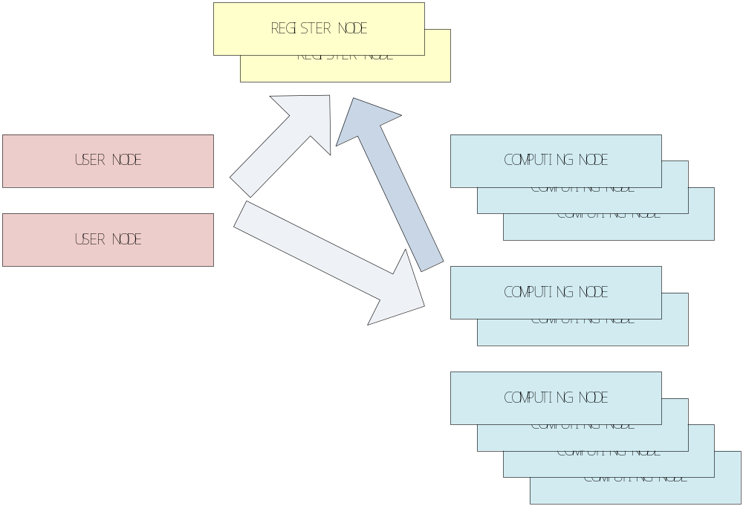 注册节点（守护进程）：负责接受计算节点注册、状态变更、注销；接受用户节点查询空闲计算节点；接受telnet连接在线查询和管理。进程框架为父子进程监控进程异常，可以同时起多对保持计算节点注册信息冗余，提高可靠性。
计算节点（守护进程）：负责向注册节点注册；接受用户节点分派任务并反馈执行结果；随时向注册节点报告状态。进程框架为父进程+子进程组（计算节点组）监控进程异常。
用户节点（可以是守护进程、命令行进程或其它任何类型的用户自己控制的进程）：用户程序调用用户API，向注册节点查询当前空闲的计算节点，分派任务给计算节点并监督执行。

计算节点启动后向注册节点注册后保持长连接，并互相心跳。
用户节点用户应用通过分派任务API向注册节点查询当前空闲的计算节点集合，然后发送执行命令行和执行程序MD5给计算节点，计算节点校验执行程序MD5，如果不匹配，联动请求用户节点分发新版程序，然后再执行命令。

用户API包供用户节点和计算节点应用调用，实现用户节点的任务分派、计算节点应用控制等功能。

有向无环图(DAG)任务调度引擎封装了基础平台架构提供的基本任务分派功能，实现了有向无环图数据结构的任务流的执行控制，便于用户直接搭建复杂任务依赖关系调度平台。
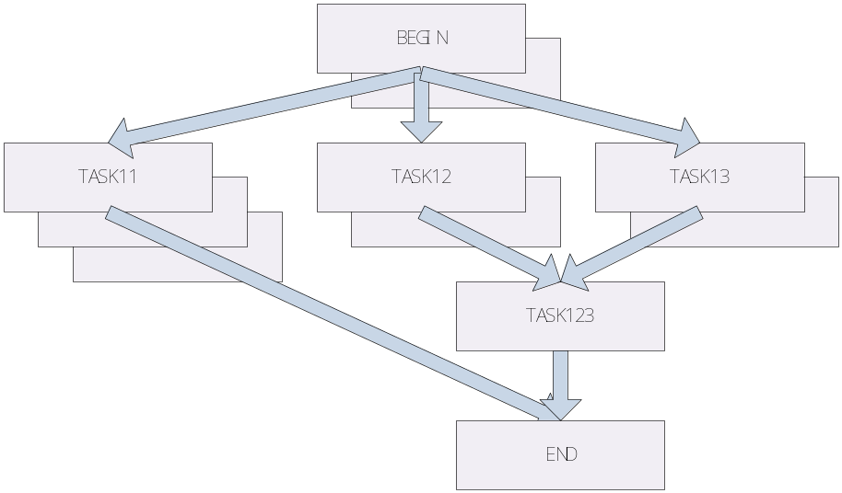

功能和优势
* 对于应用开发人员，无需编写任何并发控制细节代码（如fork、wait）就可轻松实现本地或集群的并发管理，以及本地风格（wait子进程退出值status）的执行反馈。计算节点用户应用本身就是可执行程序，便于本地调试。
* 对于系统运维人员，随时根据当前系统负载随时伸缩（扩大或减小）集群规模，而不影响系统的功能性，更无需应用开发人员参与。集群伸缩无需重启等影响当前正在处理的动作，没有配置文件，大大减少运维复杂度，实现高伸缩性。
* 通过网络连接心跳、父子进程监控、数据冗余等实现高可用性。
* 用户API包提供了单任务分派、批量任务分派、多批量任务分派等高层封装API，也提供了低层API供用户自己封装适应自己应用场景的任务分派器。用户API包也提供了同步、异步任务分派，支持用户程序的多路复用结构。
* 实现了一个DAG任务调度引擎，是业界最早实现该数据结构任务调度引擎的分布式计算框架之一。
* 用户应用程序自动检查应用版本和自动分发部署。
* 支持telnet直接查询和管理集群状态。
* 所有类型节点可自由部署在任意台机器内；支持最多8个注册节点和（理论上）10万个计算节点。

与Hadoop比较
 | Hadoop | DC4C
开发语言 | Java | C
体积 | 71MB | 676KB
软件包依赖 | 约12个jar包 | 仅依赖开源库fasterjson
概念 | JobTraker  NameNode  TaskTraker/DataNode | UserNode（用户节点）  RegisterNode（注册节点）  ComputingNode（计算节点）
分布式部件 | 分布式计算、分布式存储、分布式协调 | 目前仅实现了分布式计算
中心节点 | 单点 | 最多8个多活、信息冗余
基础平台配置 | 较多配置文件和复杂配置 | 无配置文件
集群搭建 | 需要创建专用用户组、用户；需要配置ssh等复杂环境；需要安装JVM和设置JVM环境 | 任意系统用户中启动节点守护进程即可
分布式模式 | 基于分布式文件系统的分布式计算 | 通用的分布式计算
并发模式 | M*(1...N)，M台机器，每台机器部署1个JVM实例，较少部署多个。主要多线程并发 | M*N，M台机器，每台机器最多可部署N个计算节点组，完全的自由部署。支持多进程或多线程并发
内存资源耗用 | 单JVM实例模式/进程最多只能使用2GB内存；Java耗内存 | 计算节点组/进程组可完全利用所有内存；C自主可控内存
计算资源耗用 | 多线程充分利用多核CPU | 多进程或多线程充分利用多核CPU；支持计算节点绑定独占CPU核，提高计算性能
进程监控 | 无 | 注册节点父子进程监控重启、计算节点父子进程组监控重启
自动部署 | 通过分布式缓存统一分发 | 任务分发时智能自动部署
任务调度模型 | 基于MapReduce的手工代码控制 | 基于有向无环图(DAG)的任务调度引擎+配置（配置文件或数据库）
操作系统支持 | JVM支持的所有操作系统；官方不建议把WINDOWS用作生产环境 | 目前注册节点和计算节点只能运行在Linux上，用户节点可运行在Linux/UNIX、WINDOWS

架构与模块

基础平台架构
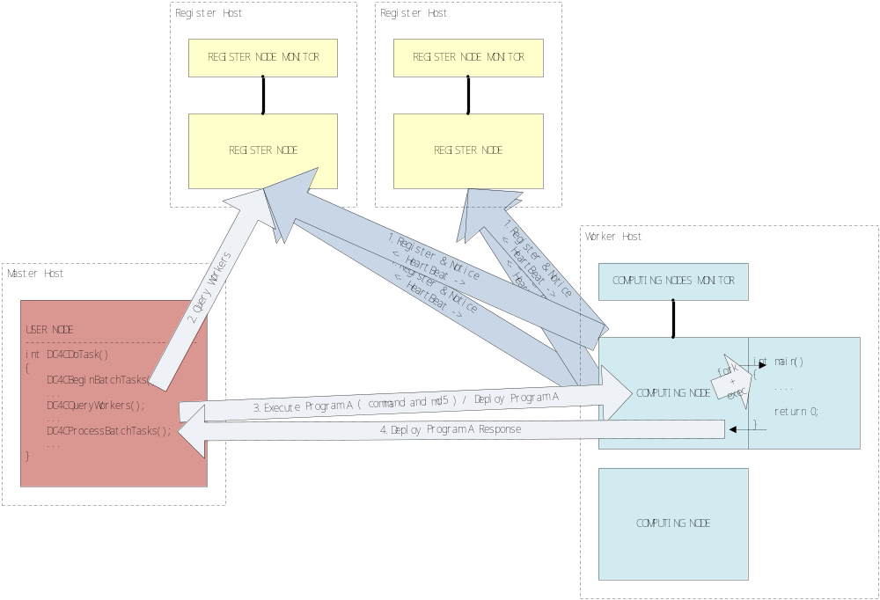

注册节点
注册节点由分布在一台或若干台主机内的父子进程对（守护进程）组成。
注册节点父进程启动后转换为守护进程，然后创建子进程对外提供服务，父进程则监控子进程异常（如崩溃后自动重启）。
注册节点子进程通过对外TCP端口接受计算节点和用户节点的连接，接收请求并返回响应。接收用户节点空闲计算节点查询并响应。接收计算节点心跳并响应。
该端口还用于接受直接连接（如telnet），接收命令行并返回命令执行响应，命令主要包含查询已注册计算节点信息。
注册节点与计算节点之间保持长连接，并定时互相心跳以监测长连接健康性。
注册节点内部通过多路复用实现同时为所有连接方服务。

注册节点维护计算节点信息策略

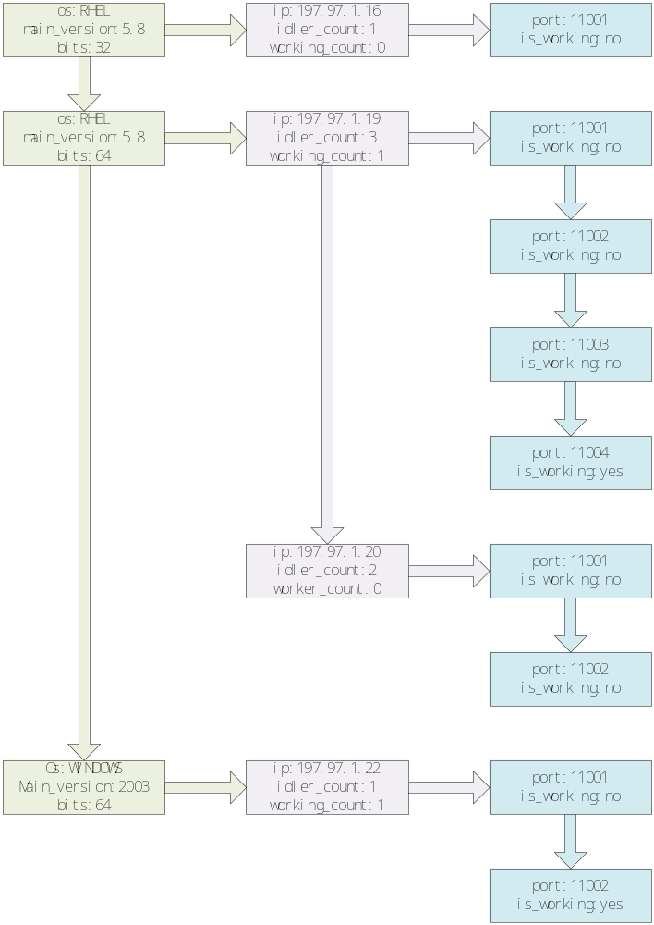
用户节点向注册节点查询空闲计算节点时，分配策略目标：
保证分配的计算节点尽量均分到所有主机上。

计算节点新注册策略：
* 新注册PORT块上浮到顶。
* IP块上浮到合适的位置，IP块按空闲计算节点数量、工作计算节点数量从上（最大）到下（最小）冒泡。

用户节点请求分配worker策略:
* 操作系统、主版本号、位数必须匹配。
* 优先分配空闲计算节点数量多的IP块。
* 每个IP,PORT分配完后，IP块下降到合适的位置，按空闲计算节点数量、工作计算节点数量从上（最大）到下（最小）冒泡。

计算节点状态通知调整策略：
* 设置完状态后，IP块上浮到合适的位置，按空闲计算节点数量、工作计算节点数量从上（最大）到下（最小）冒泡。

计算节点注销调整策略：
* 直接删除
* 如果下层链表为空，则递归向上删除

计算节点
计算节点由分布在若干台主机内的父进程-子进程组（守护进程）组成。
计算节点父进程启动后转换为守护进程，创建子进程组对外提供服务，父进程则监控子进程组异常（如崩溃后自动重启）。
计算节点子进程组中的进程通过父进程传递的TCP基端口和进程序号（从0开始）偏移计算出独有端口号，向注册节点注册自己，唯一标识为"IP:PORT"，然后互作心跳以监测长连接健康性。
计算节点端口还接受用户节点连接，接收执行程序请求，对比程序MD5是否与本地程序MD5一致，如不一致则请求用户节点发送新版程序。计算节点子进程创建孙子进程并覆盖映像为执行程序，然后子进程监控程序执行，直到执行结束或中断，最后把错误码（子进程处理过程中的错误信息）和孙子进程返回码响应回用户节点。
计算节点内部通过多路复用实现同时为所有连接方服务。

用户节点
用户节点由分布在任意主机内的用户进程组成。
用户节点进程由用户自己控制，可以是守护进程，也可以是命令行进程或其它任何类型的用户自己控制的进程，DC4C不假设其生命周期和进程模型。
用户程序调用用户节点API包实现用户节点角色，主要提供任务分派功能。
用户程序在使用用户节点API包的其它函数前应调用初始化任务环境函数DC4CInitEnv构建句柄，在结束任务处理后应调用清理任务环境函数DC4CCleanEnv清理和销毁句柄。
用户节点API包主要提供了单任务分派、批量任务分派、多批量任务分派等任务分派功能，获取任务执行结束反馈信息，也提供了同步分派、异步分派等任务控制功能。
用户节点API包还提供了高层函数和低层函数，高层函数封装了低层函数集合，方便用户简单、直接使用，低层函数提供给用户自己封装。
用户节点对外连接用完后立即断开，即短连接。

单任务分派
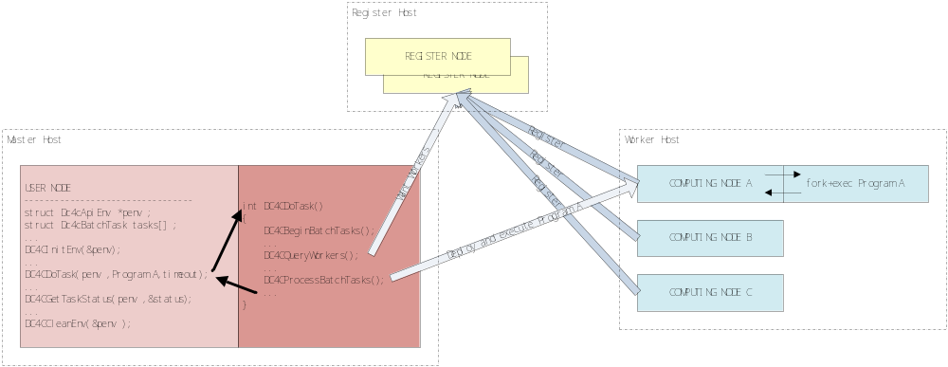
用户节点里的用户程序在初始化任务环境后，调用DC4CDoTask向注册节点询问当前空闲计算节点信息、分派任务给该计算节点、等待计算节点执行完成、或超时，如果要查询执行反馈可调用DC4CGetTask*
如果计算节点发现任务包里的执行程序MD5与本地的不一致，请求用户节点的用户程序发送新版执行程序过来，然后再执行。
用户程序里涉及调用API及流程：
DC4CInitEnv - 初始化任务环境
DC4CDoTask - 分派单任务，并等待结束
DC4CCleanEnv - 清理任务环境
可能调用的其它API：
DC4CSetTimeout - 设置全局超时时间
DC4CSetOptions - 设置公共选项
DC4CGetTask* - 得到执行反馈

批量任务分派
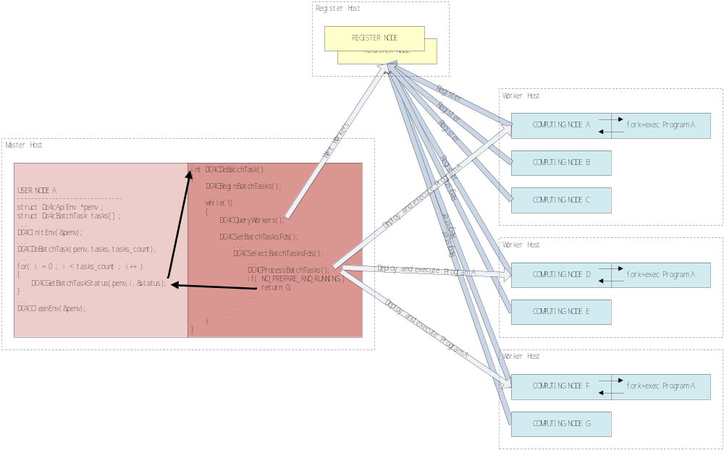
用户节点里的用户程序在初始化任务环境后，构造struct Dc4cBatchTask tasks_array[]数组，填充任务集合，接着调用DC4CDoBatchTask向注册节点询问当前空闲计算节点信息集合、分派任务集合给计算节点集合（当空闲节点少于任务集合时分批次分派任务）、等待计算节点执行完成、或超时，如果要查询执行反馈可调用DC4CGetBatchTasks*。
用户程序里涉及调用API及流程：
DC4CInitEnv - 初始化任务环境
DC4CDoBatchTasks - 分派批量任务，并等待结束
DC4CCleanEnv - 清理任务环境
可能调用的其它API：
DC4CSetTimeout - 设置全局超时时间
DC4CSetOptions - 设置公共选项
DC4CGetBatchTasks* - 得到执行反馈

多批量任务分派
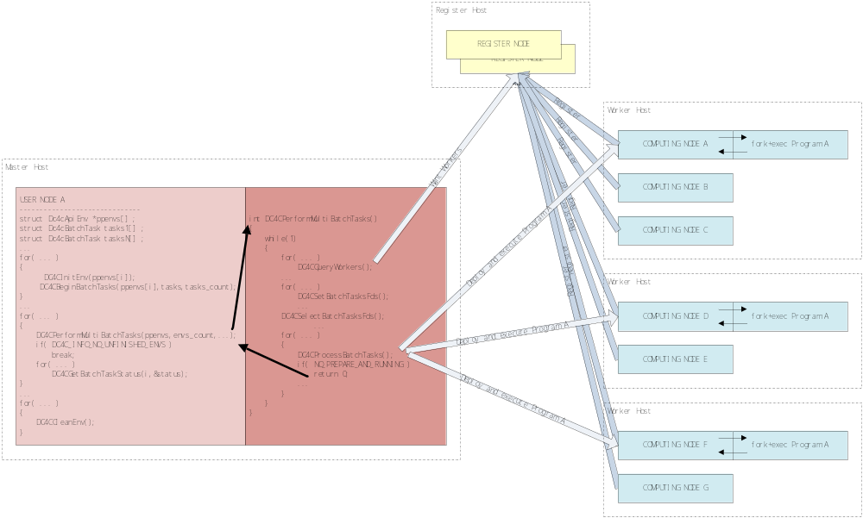
用户节点里的用户程序在初始化任务环境集合后，构造每个任务环境中的struct Dc4cBatchTask tasks_array[]数组，填充任务集合，并开始分派批量任务，接着调用DC4CPerformMultiBatchTasks分派各个任务环境中的任务集合给计算节点集合（当空闲节点少于任务集合时分批次分派任务）、等待计算节点执行完成、或超时，当有批量任务完成时会抛出对应任务环境（如果要查询执行反馈可调用DC4CGetBatchTasks*），直到所有批量任务都结束。
用户程序里涉及调用API及流程：
DC4CInitEnv - 初始化任务环境
DC4CBeginBatchTasks - 开始批量任务
DC4CPerformMultiBatchTasks -当有批量任务完成时会抛出对应任务环境，直到所有批量任务都结束
DC4CCleanEnv - 清理任务环境
可能调用的其它API：
DC4CSetTimeout - 设置全局超时时间
DC4CSetOptions - 设置公共选项
DC4CGetBatchTasks* - 得到执行反馈

任务调度引擎

DAG任务调度引擎
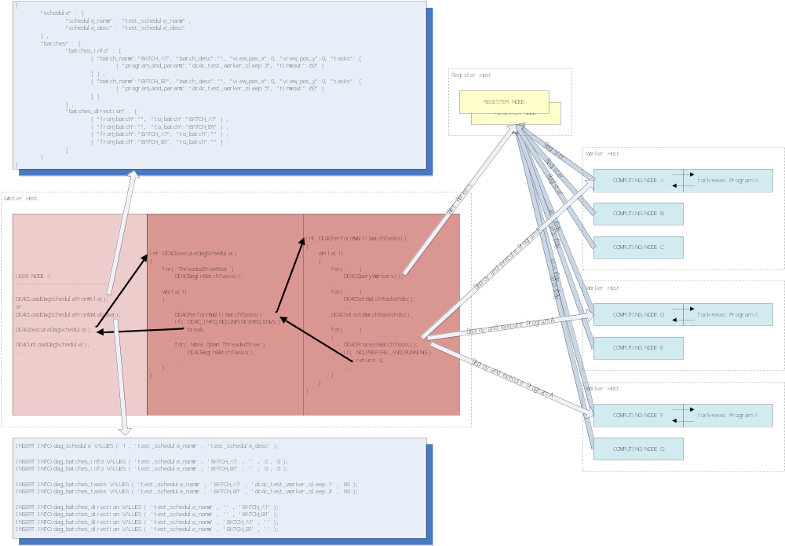
任务调度引擎是用户节点用户程序的任务流控制的函数接口，替代手工编写代码控制，实现根据任务依赖关系，自动、快速调度任务的功能。
任务调度引擎封装了原生的同步发起多批量任务函数接口，读入外部配置文件或数据库中的配置，按序执行线性、树形等多批量任务。
目前实现有向无环图(DAG)数据结构的任务流模型，几乎可以配置出任意流程的任务树。

安装部署

单机部署

安装
新建系统用户dc4c或在已有用户里，展开二进制安装包
[dc4c@rhel54 /home/dc4c] tar xvzf dc4c-Linux-bin-v1.1.4.tar.gz
bin/dc4c_rserver
bin/dc4c_wserver
bin/dc4c_test_master
bin/dc4c_test_batch_master
bin/dc4c_test_multi_batch_master
bin/dc4c_test_tfc_dag_master
bin/dc4c_test_worker_pi
bin/dc4c_test_worker_sleep
lib/libdc4c_util.so
lib/libdc4c_proto.so
lib/libdc4c_api.so
lib/libdc4c_tfc_dag.so
lib/libfasterjson.so
shbin/dc4c.do
建立日志目录
[dc4c@rhel54 /home/dc4c] mkdir log
如果作为用户节点，推荐设置环境变量DC4C_RSERVERS_IP_PORT，调用函数DC4CInitEnv时rservers_ip_port（置为NULL）取环境变量。
[dc4c@rhel54 /home/dc4c] vi .profile
...
################################################
# for dc4c
export DC4C_RSERVER_IP_PORT=0:12001
...
DC4C安装完成

部署
我们这样规划单机架构：
注册节点 | 1*1对 | 127.0.0.1:12001
计算节点 | 1*5个 | 127.0.0.1:13001~13005
用户节点 | - | 127.0.0.1
按照此规划，分别启动注册节点和计算节点
[dc4c@rhel54 /home/dc4c] dc4c_rserver -r 127.0.0.1:12001
[dc4c@rhel54 /home/dc4c] dc4c_wserver -r 127.0.0.1:12001 -w 127.0.0.1:13001 -c 5
查看进程
[dc4c@rhel54 /home/dc4c] ps -ef | grep dc4c
dc4c 31213 31212 0 07:08 pts/2 00:00:00 -bash
dc4c 31331 31330 0 07:18 pts/3 00:00:00 -bash
dc4c 31368 1 0 07:19 ? 00:00:00 dc4c_rserver -r 127.0.0.1:12001
dc4c 31369 31368 0 07:19 ? 00:00:00 dc4c_rserver -r 127.0.0.1:12001
dc4c 31373 1 0 07:19 ? 00:00:00 dc4c_wserver -r 127.0.0.1:12001 -w 127.0.0.1:13001 -c 5
dc4c 31374 31373 0 07:19 ? 00:00:00 dc4c_wserver -r 127.0.0.1:12001 -w 127.0.0.1:13001 -c 5
dc4c 31375 31373 0 07:19 ? 00:00:00 dc4c_wserver -r 127.0.0.1:12001 -w 127.0.0.1:13001 -c 5
dc4c 31376 31373 0 07:19 ? 00:00:00 dc4c_wserver -r 127.0.0.1:12001 -w 127.0.0.1:13001 -c 5
dc4c 31377 31373 0 07:19 ? 00:00:00 dc4c_wserver -r 127.0.0.1:12001 -w 127.0.0.1:13001 -c 5
dc4c 31378 31373 0 07:19 ? 00:00:00 dc4c_wserver -r 127.0.0.1:12001 -w 127.0.0.1:13001 -c 5
dc4c 31379 31213 0 07:20 pts/2 00:00:00 ps -ef
dc4c 31380 31213 0 07:20 pts/2 00:00:00 grep dc4c
检查是否有错误等级的日志
[dc4c@rhel54 /home/dc4c] cd log
[dc4c@rhel54 /home/dc4c/log] ls -l
total 32
-rwxrwxrwx 1 dc4c dc4c 2881 Apr 20 07:20 dc4c_rserver_1_127.0.0.1:12001.log
-rwxrwxr-x 1 dc4c dc4c 174 Apr 20 07:19 dc4c_rserver_m_127.0.0.1:12001.log
-rwxrwxrwx 1 dc4c dc4c 1032 Apr 20 07:20 dc4c_wserver_1_127.0.0.1:13001.log
-rwxrwxrwx 1 dc4c dc4c 1032 Apr 20 07:20 dc4c_wserver_2_127.0.0.1:13002.log
-rwxrwxrwx 1 dc4c dc4c 1032 Apr 20 07:20 dc4c_wserver_3_127.0.0.1:13003.log
-rwxrwxrwx 1 dc4c dc4c 1032 Apr 20 07:20 dc4c_wserver_4_127.0.0.1:13004.log
-rwxrwxrwx 1 dc4c dc4c 1032 Apr 20 07:20 dc4c_wserver_5_127.0.0.1:13005.log
-rwxrwxr-x 1 dc4c dc4c 601 Apr 20 07:19 dc4c_wserver_m_127.0.0.1:13001.log
[dc4c@rhel54 /home/dc4c/log] grep ERROR *.log
[dc4c@rhel54 /home/dc4c/log]
连接注册节点端口，直接用命令查询已注册的计算节点信息
[dc4c@rhel54 /home/dc4c/log] telnet 127.0.0.1 12001
Trying 127.0.0.1...
Connected to localhost.localdomain (127.0.0.1).
Escape character is '^]'.
list workers
Linux 2.6.18-164.el5 32 127.0.0.1 13005 0
Linux 2.6.18-164.el5 32 127.0.0.1 13003 0
Linux 2.6.18-164.el5 32 127.0.0.1 13004 0
Linux 2.6.18-164.el5 32 127.0.0.1 13002 0
Linux 2.6.18-164.el5 32 127.0.0.1 13001 0
list hosts
Linux 2.6.18-164.el5 32 127.0.0.1 5 0
list os
Linux 2.6.18-164.el5 32
quit
Connection closed by foreign host.
这里的命令可以采用缩写，如"list"可以缩写成"lis"或"li"甚至"l"，只要左面一段匹配上就可以了，上面输入的4条命令可以缩写为：
l w
l h
l o
q
"list worker"输出最后一列为该计算节点是否空闲，"0"表示空闲状态，"1"表示工作状态。
"list hosts"输出最后两列为该主机空闲计算节点数量和工作计算节点数量。
这里显示的可以看出，集群启动成功，可以在用户节点测试了。

测试
用安装包自带的"hello world"测试
[dc4c@rhel54 /home/dc4c/log] ./dc4c_test_batch_master 127.0.0.1:12001 -1 -2 "dc4c_test_worker_hello world"
DC4CInitEnv ok
DC4CDoTask ok
Task[0]-[127.0.0.1][13004]-[1429489271000028148][dc4c_test_worker_hello world][60][0]-[0][0][hello world]
Task[1]-[127.0.0.1][13005]-[1429489271000028295][dc4c_test_worker_hello world][60][0]-[0][0][hello world]
Task[2]-[127.0.0.1][13003]-[1429489271000028713][dc4c_test_worker_hello world][60][0]-[0][0][hello world]
Task[3]-[127.0.0.1][13002]-[1429489271000028798][dc4c_test_worker_hello world][60][0]-[0][0][hello world]
Task[4]-[127.0.0.1][13001]-[1429489271000029201][dc4c_test_worker_hello world][60][0]-[0][0][hello world]
DC4CCleanEnv ok
向所有计算节点发送执行程序"dc4c_test_worker_hello world"请求，都反馈"hello world"回用户节点。
测试成功！

集群部署

部署
我们这样规划集群架构：
注册节点 | 2*1对 | 192.168.6.91:12001,192.168.6.92:12001
计算节点 | 5*10个 | 192.168.6.101:13001~13009  192.168.6.102:13001~13009  192.168.6.103:13001~13009  192.168.6.104:13001~13009  192.168.6.105:13001~13009
用户节点 | - | 192.168.6.81
在所有注册节点和计算节点主机里展开DC4C安装包，然后依次启动注册节点和计算节点
[dc4c@rhel91 /home/dc4c] dc4c_rserver -r 192.168.6.9112001

[dc4c@rhel92 /home/dc4c] dc4c_rserver -r 192.168.6.92:12001

[dc4c@rhel101 /home/dc4c] dc4c_wserver -r 192.168.6.90:12001,192.168.6.91:12001 -w 192.168.6.101:13001 -c 10

[dc4c@rhel102 /home/dc4c] dc4c_wserver -r 192.168.6.90:12001,192.168.6.91:12001 -w 192.168.6.102:13001 -c 10

[dc4c@rhel103 /home/dc4c] dc4c_wserver -r 192.168.6.90:12001,192.168.6.91:12001 -w 192.168.6.103:13001 -c 10

[dc4c@rhel104 /home/dc4c] dc4c_wserver -r 192.168.6.90:12001,192.168.6.91:12001 -w 192.168.6.104:13001 -c 10

[dc4c@rhel105 /home/dc4c] dc4c_wserver -r 192.168.6.90:12001,192.168.6.91:12001 -w 192.168.6.105:13001 -c 10

连接注册节点端口，直接用命令查询已注册的计算节点信息
[dc4c@rhel54 /home/dc4c/log] telnet 192.168.6.91 12001
Trying 192.168.6.91...
Connected to localhost.localdomain (192.168.6.91).
Escape character is '^]'.
l w
Linux 2.6.18-164.el5 32 192.168.6.101 13005 0
Linux 2.6.18-164.el5 32 192.168.6.101 13003 0
Linux 2.6.18-164.el5 32 192.168.6.101 13004 0
Linux 2.6.18-164.el5 32 192.168.6.101 13002 0
Linux 2.6.18-164.el5 32 192.168.6.101 13001 0
Linux 2.6.18-164.el5 32 192.168.6.102 13005 0
Linux 2.6.18-164.el5 32 192.168.6.102 13003 0
Linux 2.6.18-164.el5 32 192.168.6.102 13004 0
Linux 2.6.18-164.el5 32 192.168.6.102 13002 0
Linux 2.6.18-164.el5 32 192.168.6.102 13001 0
Linux 2.6.18-164.el5 32 192.168.6.103 13005 0
Linux 2.6.18-164.el5 32 192.168.6.103 13003 0
Linux 2.6.18-164.el5 32 192.168.6.103 13004 0
Linux 2.6.18-164.el5 32 192.168.6.103 13002 0
Linux 2.6.18-164.el5 32 192.168.6.103 13001 0
Linux 2.6.18-164.el5 32 192.168.6.104 13005 0
Linux 2.6.18-164.el5 32 192.168.6.104 13003 0
Linux 2.6.18-164.el5 32 192.168.6.104 13004 0
Linux 2.6.18-164.el5 32 192.168.6.104 13002 0
Linux 2.6.18-164.el5 32 192.168.6.104 13001 0
Linux 2.6.18-164.el5 32 192.168.6.105 13005 0
Linux 2.6.18-164.el5 32 192.168.6.105 13003 0
Linux 2.6.18-164.el5 32 192.168.6.105 13004 0
Linux 2.6.18-164.el5 32 192.168.6.105 13002 0
Linux 2.6.18-164.el5 32 192.168.6.105 13001 0
l h
Linux 2.6.18-164.el5 32 192.168.6.101 5 0
Linux 2.6.18-164.el5 32 192.168.6.102 5 0
Linux 2.6.18-164.el5 32 192.168.6.103 5 0
Linux 2.6.18-164.el5 32 192.168.6.104 5 0
Linux 2.6.18-164.el5 32 192.168.6.105 5 0
l o
Linux 2.6.18-164.el5 32
q
Connection closed by foreign host.
集群可以工作了！

扩大集群
当集群负载过大时，可考虑新增计算节点
新增计算节点 | 1*10个 | 192.168.6.106:13001~13009
在新增计算节点主机里展开DC4C安装包，然后启动计算节点
[dc4c@rhel106 /home/dc4c] dc4c_wserver -r 192.168.6.90:12001,192.168.6.91:12001 -w 192.168.6.106:13001 -c 10
连接注册节点端口，直接用命令查询到新增已注册的计算节点信息
[dc4c@rhel54 /home/dc4c/log] telnet 192.168.6.91 12001
Trying 192.168.6.91...
Connected to localhost.localdomain (192.168.6.91).
Escape character is '^]'.
l w
...
Linux 2.6.18-164.el5 32 192.168.6.106 13005 0
Linux 2.6.18-164.el5 32 192.168.6.106 13003 0
Linux 2.6.18-164.el5 32 192.168.6.106 13004 0
Linux 2.6.18-164.el5 32 192.168.6.106 13002 0
Linux 2.6.18-164.el5 32 192.168.6.106 13001 0
...
l h
...
Linux 2.6.18-164.el5 32 192.168.6.106 5 0
...
l o
Linux 2.6.18-164.el5 32
q
Connection closed by foreign host.
注册节点接受了新增计算节点组注册，下次用户节点再来查询空闲计算节点信息时就会被优先查询到。
新增计算节点组可以工作了！

缩小集群
当集群负载过小时，可考虑减少计算节点
直接在要移除的计算节点主机里杀死计算节点进程组即可。
目标计算节点组脱离集群了！

开发接口

用户节点接口

环境类

DC4CInitEnv
函数原型： | int DC4CInitEnv( struct Dc4cApiEnv **ppenv , char *rservers_ip_port );
函数描述： | 初始化批量任务环境
函数说明： | 申请Dc4cApiEnv任务环境结构所需内存，并初始化，让(*ppenv)指向该结构。  解析注册节点地址信息，保存到环境结构中。注册节点地址信息可以是”ip:port”格式，也可以带多个地址”ip1:port1,ip2:port2,…”。如果该参数为NULL，尝试取系统环境变量”DC4C_RSERVERS_IP_PORT”。  函数返回值为0表示成功，非0表示失败。
代码示例： | struct Dc4cApiEnv *penv = NULL ;  …  nret = DC4CInitEnv( & penv , “127.0.0.1:12001” ) ;

DC4CCleanEnv
函数原型： | void DC4CCleanEnv( struct Dc4cApiEnv **ppenv );
函数描述： | 清理任务环境
函数说明： | 清理并释放Dc4cApiEnv环境结构所需内存。
代码示例： | struct Dc4cApiEnv *penv = NULL ;  …  nret = DC4CInitEnv( & penv , “127.0.0.1:12001” ) ;  …  DC4CCleanEnv( & penv );

DC4CSetTimeout
函数原型： | void DC4CSetTimeout( struct Dc4cApiEnv *penv , int timeout );
函数描述： | 设置公共超时时间
函数说明： | struct Dc4cApiEnv *penv 任务环境结构指针  int timeout 公共超时时间（单位：秒）。实际任务超时时间取公共超时时间与配置任务时间较大值

DC4CGetTimeout
函数原型： | int DC4CGetTimeout( struct Dc4cApiEnv *penv );
函数描述： | 得到公共超时时间
函数说明： | struct Dc4cApiEnv *penv批量任务环境结构指针  返回公共超时时间

DC4CSetOptions
函数原型： | void DC4CSetOptions( struct Dc4cApiEnv *penv , unsigned long options );
函数描述： | 设置公共选项
函数说明： | struct Dc4cApiEnv *penv 任务环境结构指针  unsigned long options 公共选项
备 注： | 选项由如下宏组合而成  DC4C_OPTIONS_INTERRUPT_BY_APP 允许应用返回status非0时中断后续任务执行，缺省为不中断  DC4C_OPTIONS_BIND_CPU 尝试在任务程序开始执行前绑定CPU
代码示例： | DC4CSetOptions( penv , DC4C_OPTIONS_INTERRUPT_BY_APP | DC4C_OPTIONS_BIND_CPU );

DC4CGetOptions
函数原型： | unsigned long DC4CGetOptions( struct Dc4cApiEnv *penv );
函数描述： | 得到公共选项
函数说明： | struct Dc4cApiEnv *penv 任务环境结构指针  返回公共选项

同步发起任务类

DC4CDoTask
函数原型： | int DC4CDoTask( struct Dc4cApiEnv *penv , char *program_and_params , int timeout );
函数描述： | 分发单任务，同步等待结束
函数说明： | struct Dc4cApiEnv *penv 任务环境结构指针  char *program_and_params 执行命令行  int timeout 配置超时时间（单位：秒）  函数返回值为0表示成功，非0表示失败
代码示例： | struct Dc4cApiEnv *penv = NULL ;  …  nret = DC4CInitEnv( & penv , “127.0.0.1:12001” ) ;  …  nret = DC4CDoTask( penv , “dc4c_test_worker_sleep 5” , 60 ) ;  …  DC4CCleanEnv( & penv );

DC4CDoBatchTasks
函数原型： | int DC4CDoBatchTasks( struct Dc4cApiEnv *penv , int workers_count , struct Dc4cBatchTask *a_tasks , int tasks_count );
函数描述： | 分发批量任务，同步等待全部结束
函数说明： | struct Dc4cApiEnv *penv 任务环境结构指针  int workers_count 并发数量。当为-1时尽可能大并发  struct Dc4cBatchTask *a_tasks 任务集合，每个任务包含执行命令行和配置超时时间  int tasks_count 任务数量  函数返回值为0表示成功，非0表示失败
代码示例： | struct Dc4cApiEnv *penv = NULL ;  struct Dc4cBatchTask *tasks_array = NULL ;  …  nret = DC4CInitEnv( & penv , “127.0.0.1:12001” ) ;  …  tasks_array = (struct Dc4cBatchTask *)malloc( sizeof(struct Dc4cBatchTask) * tasks_count ) ;  for( i = 0 , p_task = tasks_array ; i < tasks_count ; i++ , p_task++ )  {  strcpy( p_task->program_and_params , “dc4c_test_worker_sleep -5” );  p_task->timeout = DC4CGetTimeout(penv) ;  }  …  nret = DC4CDoBatchTasks( penv , workers_count , tasks_array , tasks_count ) ;  …  free( tasks_array );  …  DC4CCleanEnv( & penv );

异步发起任务类

DC4CBeginBatchTasks
函数原型： | int DC4CBeginBatchTasks( struct Dc4cApiEnv *penv , int workers_count , struct Dc4cBatchTask *a_tasks , int tasks_count );
函数描述： | 开始批量任务
函数说明： | （同同步发起批量任务DC4CDoBatchTasks）  函数返回值为0表示成功，非0表示失败

DC4CPerformMultiBatchTasks
函数原型： | int DC4CPerformMultiBatchTasks( struct Dc4cApiEnv **ppenvs , int envs_count , struct Dc4cApiEnv **ppenv , int *p_remain_envs_count );
函数描述： | 多路复用处理多批量任务
函数说明： | struct Dc4cApiEnv **ppenvs 批量任务环境结构指针集合  int envs_count 批量任务环境数量  struct Dc4cApiEnv **ppenv 输出当前完成或失败批量任务  int *p_remain_envs_count 当前还剩下批量任务数量  函数返回值为0表示有批量任务结束了，DC4C_INFO_NO_UNFINISHED_ENVS为所有批量任务都结束了，非0表示失败
代码示例： | struct Dc4cApiEnv **ppenvs = NULL ;  struct Dc4cBatchTask *tasks_array = NULL ;  …  ppenvs = (struct Dc4cApiEnv**)malloc( sizeof(struct Dc4cApiEnv*) * envs_count ) ;  …  for( i= 0 ; i < envs_count ; i++ )  {  nret = DC4CInitEnv( & (ppenvs[i]) , NULL ) ;  ...  tasks_array = (struct Dc4cBatchTask *)malloc( sizeof(struct Dc4cBatchTask) * tasks_count ) ;  for( j = 0 , p_task = tasks_array ; j < tasks_count ; j++ , p_task++ )  {  strcpy( p_task->program_and_params , “dc4c_test_worker_sleep -5” );  p_task->timeout = DC4CGetTimeout(penv) ;  }  nret = DC4CBeginBatchTasks( ppenvs[i] , workers_count , tasks_array , tasks_count ) ;  free( tasks_array ) ;  }  ...  while(1)  {  nret = DC4CPerformMultiBatchTasks( ppenvs , envs_count , & penv , & remain_envs_count ) ;  if( nret == DC4C_INFO_NO_UNFINISHED_ENVS )  break;  else if( nret )  return nret;  }  ...  for( i= 0 ; i < envs_count ; i++ )  {  nret = DC4CCleanEnv( & (ppenvs[i]) ) ;  }

获取执行反馈类

DC4CGetTask*
函数原型： | * DC4CGetTask*( struct Dc4cApiEnv *penv , … );
函数描述： | 得到单任务反馈信息
函数说明： | struct Dc4cApiEnv *penv 任务环境结构指针  函数返回值为0表示成功，非0表示失败
代码示例： | nret = DC4CDoTask( penv , argv[2] , DC4CGetTimeout(penv) ) ;  ...  printf( "[%s][%ld]-[%s][%s][%d][%s][%s][%d]-[%d][%d][%s]\n"  , DC4CGetTaskIp(penv) , DC4CGetTaskPort(penv)  , DC4CGetTaskTid(penv) , DC4CGetTaskProgramAndParams(penv) , DC4CGetTaskTimeout(penv) , ConvertTimeString(DC4CGetTaskBeginTimestamp(penv),begin_timebuf,sizeof(begin_timebuf))+11 , ConvertTimeString(DC4CGetTaskEndTimestamp(penv),end_timebuf,sizeof(end_timebuf))+11 , DC4CGetTaskElapse(penv)  , DC4CGetTaskError(penv) , WEXITSTATUS(DC4CGetTaskStatus(penv)) , DC4CGetTaskInfo(penv) );

DC4CGetBatchTasks*
函数原型： | * DC4CGetBatchTasks*( struct Dc4cApiEnv *penv , int index , … );
函数描述： | 得到批量任务反馈信息
函数说明： | struct Dc4cApiEnv *penv 任务环境结构指针集合  int index 任务索引，从0开始  （其它同DC4CGetTask*）  函数返回值为0表示成功，非0表示失败

低层函数类

DC4CQueryWorkers
函数原型： | int DC4CQueryWorkers( struct Dc4cApiEnv *penv );
函数描述： | 向注册节点查询空闲计算节点信息
函数说明： | struct Dc4cApiEnv *penv 任务环境结构指针  函数返回值为0表示成功，非0表示失败

DC4CSetBatchTasksFds
函数原型： | int DC4CSetBatchTasksFds( struct Dc4cApiEnv *penv , fd_set *read_fds , fd_set *write_fds , fd_set *expect_fds , int *p_max_fd );
函数描述： | 从已连接计算节点会话和连接空闲计算节点中会话（发送执行命令请求），设置描述字集合
函数说明： | struct Dc4cApiEnv *penv 任务环境结构指针  fd_set *read_fds 可读事件描述字集合  fd_set *write_fds （目前未用）  fd_set *expect_fds （目前未用）  int *p_max_fd 可读事件描述字集合中的最大描述字值  函数返回值为0表示成功，非0表示失败

DC4CSelectBatchTasksFds
函数原型： | int DC4CSelectBatchTasksFds( fd_set *p_read_fds , fd_set *write_fds , fd_set *expect_fds , int *p_max_fd , int select_timeout );
函数描述： | 多路复用等待可读描述字集合事件
函数说明： | struct Dc4cApiEnv *penv 任务环境结构指针  fd_set *read_fds 可读事件描述字集合  fd_set *write_fds （目前未用）  fd_set *expect_fds （目前未用）  int *p_max_fd 可读事件描述字集合中的最大描述字值  int select_timeout 等待事件最长时间  函数返回值为0表示成功，非0表示失败

DC4CProcessBatchTasks
函数原型： | int DC4CProcessBatchTasks( struct Dc4cApiEnv *penv , fd_set *p_read_fds , fd_set *write_fds , fd_set *expect_fds );
函数描述： | 处理可读描述字集合事件，接收执行命令响应、接收分发程序请求和发送响应
函数说明： | struct Dc4cApiEnv *penv 任务环境结构指针  fd_set *read_fds 可读事件描述字集合  fd_set *write_fds （目前未用）  fd_set *expect_fds （目前未用）  函数返回值为0表示成功，非0表示失败

其它类

DC4CResetFinishedTasksWithError
函数原型： | void DC4CResetFinishedTasksWithError( struct Dc4cApiEnv *penv );
函数描述： | 重置批量任务中程序执行返回失败的任务为待处理
函数说明： | struct Dc4cApiEnv *penv 任务环境结构指针

DC4CGetUnusedWorkersCount
函数原型： | int DC4CGetUnusedWorkersCount( struct Dc4cApiEnv *penv );
函数描述： | 得到上次向注册节点查询空闲计算节点还未使用信息
函数说明： | struct Dc4cApiEnv *penv 批量任务环境

计算节点接口
用户节点分发过来到计算节点的应用调用的函数接口，主要信息处理完后的设置反馈信息等功能。

日志操作类

DC4CSetAppLogFile
函数原型： | void DC4CSetAppLogFile( char *program );
函数描述： | 如果计算节点应用使用DC4C日志函数库，可以调用该函数重定向日志文件
函数说明： | char *program 应用名
备 注： | 重定向后的日志文件名格式为”dc4c_wserver_(序号)_(IP:PORT).(应用名).log”

反馈信息类

DC4CFormatReplyInfo
函数原型： | int DC4CFormatReplyInfo( char *format , ... );
函数描述： | 用于计算节点应用反馈信息给用户节点，类型为字符串，最长1024字符
函数说明： | char *format 格式化串
备 注： | （同snprintf）

DC4CSetReplyInfo
函数原型： | int DC4CSetReplyInfo( char *str );
函数描述： | 用于计算节点应用反馈信息给用户节点，类型为字符串，最长1024字符
函数说明： | （同上，非格式化串直接复制版本）

DC4CSetReplyInfoEx
函数原型： | int DC4CSetReplyInfoEx( char *buf , int len );
函数描述： | 用于计算节点应用反馈信息给用户节点，类型为字符串，最长1024字符
函数说明： | （同上，非格式化串带长度版本）

任务调度引擎接口

高层函数

DC4CLoadDagScheduleFromFile
函数原型： | int DC4CLoadDagScheduleFromFile( struct Dc4cDagSchedule **pp_sched , char *pathfilename , char *rservers_ip_port , int options );
函数描述： | 从外部配置文件中载入DAG流程模型的任务树配置
函数说明： | 申请Dc4cDagScheduleDAG流程模型环境结构所需内存，并初始化，从配置文件载入DAG流程模型任务数配置，让(*pp_sched)指向该结构。  char *pathfilename 带路径的外部配置文件名  char *rservers_ip_port 注册节点地址  int options 传递给用户节点接口的DC4CSetOptions用于设置全局选项  函数返回值为0表示成功，非0表示失败
备 注： | 最多配置1000个批量任务，1000个批量任务关系，每个批量任务最多配置1000个任务
代码示例： | struct Dc4cDagSchedule *p_sched = NULL ;  ...  nret = DC4CLoadDagScheduleFromFile( & p_sched , “/home/calvin/etc/test.dag_schedule” , DC4C_OPTIONS_INTERRUPT_BY_APP ) ;  ...  DC4CUnloadDagSchedule( & p_sched );

DC4CLoadDagScheduleFromDatabase
函数原型： | int DC4CLoadDagScheduleFromDatabase( struct Dc4cDagSchedule **pp_sched , char *schedule_name , char *rservers_ip_port , int options );
函数描述： | 从数据库中载入DAG流程模型的任务树配置
函数说明： | 申请Dc4cDagSchedule DAG流程模型环境结构所需内存，并初始化，从数据库载入DAG流程模型任务数配置，让(*pp_sched)指向该结构。  char *schedule_name 计划名  char *rservers_ip_port 注册节点地址  int options 传递给用户节点接口的DC4CSetOptions用于设置全局选项  函数返回值为0表示成功，非0表示失败
备 注： | （数据库配置表详见附件A）
代码示例： | struct Dc4cDagSchedule *p_sched = NULL ;  ...  nret = DC4CLoadDagScheduleFromDatabase( & p_sched , “test_dag_schedule” , DC4C_OPTIONS_INTERRUPT_BY_APP ) ;  ...  DC4CUnloadDagSchedule( & p_sched );

DC4CUnloadDagSchedule
函数原型： | void DC4CUnloadDagSchedule( struct Dc4cDagSchedule **pp_sched );
函数描述： | 卸载DAG流程模型的任务树配置
函数说明： | struct Dc4cDagSchedule **pp_sched DAG流程模型环境结构指针的地址

DC4CLogDagSchedule
函数原型： | void DC4CLogDagSchedule( struct Dc4cDagSchedule *p_sched );
函数描述： | 把DAG流程模型的任务树配置输出到日志
函数说明： | struct Dc4cDagSchedule *p_sched DAG流程模型环境结构指针

DC4CExecuteDagSchedule
函数原型： | int DC4CExecuteDagSchedule( struct Dc4cDagSchedule *p_sched , char *rservers_ip_port );
函数描述： | 执行DAG模型的任务流
函数说明： | struct Dc4cDagSchedule *p_sched DAG流程模型环境结构指针  char *rservers_ip_port 注册服务器地址  函数返回值为0表示成功，非0表示失败
代码示例： | struct Dc4cDagSchedule *p_sched = NULL ;  ...  nret = DC4CLoadDagScheduleFromDatabase( & p_sched , “test_dag_schedule” , DC4C_OPTIONS_INTERRUPT_BY_APP ) ;  ...  nret = DC4CExecuteDagSchedule( p_sched , NULL ) ;  ...  DC4CUnloadDagSchedule( & p_sched );

DC4CBeginDagSchedule
函数原型： | int DC4CBeginDagSchedule( struct Dc4cDagSchedule *p_sched );
函数描述： | 开始DAG模型的任务流
函数说明： | struct Dc4cDagSchedule *p_sched DAG流程模型环境结构指针  函数返回值为0表示成功，非0表示失败
备 注： | DC4CBeginDagSchedule和DC4CPerformDagSchedule简单组合成DC4CExecuteDagSchedule。当应用想在每个批量任务处理完后做一些自己的事情，可调用分拆版本，否则一次性调用组合版本即可。

DC4CPerformDagSchedule
函数原型： | int DC4CPerformDagSchedule( struct Dc4cDagSchedule *p_sched , struct Dc4cDagBatch **pp_batch );
函数描述： | 处理DAG模型的任务流
函数说明： | struct Dc4cDagSchedule *p_sched DAG流程模型环境结构指针  struct Dc4cDagBatch **pp_batch 当一个批量任务结束后抛出批量节点给应用  函数返回值为DC4C_INFO_NO_UNFINISHED_ENVS时表示所有批量都结束了，为0表示单个批量任务结束了，非0表示失败
代码示例： | struct Dc4cDagSchedule *p_sched = NULL ;  struct Dc4cApiEnv *penv = NULL ;  ...  nret = DC4CLoadDagScheduleFromDatabase( & p_sched , “test_dag_schedule” , “127.0.0.1:12001” , DC4C_OPTIONS_INTERRUPT_BY_APP ) ;  ...  nret = DC4CBeginDagSchedule( p_sched ) ;  ...  while(1)  {  nret = DC4CPerformDagSchedule( p_sched , & p_batch ) ;  if( nret == DC4C_INFO_NO_UNFINISHED_ENVS )  break;  DC4CGetDagBatchApiEnvPPtr( p_batch , & penv );  ...  }  ...  DC4CUnloadDagSchedule( & p_sched );

低层函数

DC4CLoadDagScheduleFromStruct
函数原型： | int DC4CLoadDagScheduleFromStruct( struct Dc4cDagSchedule **pp_sched , dag_schedule_configfile *p_config , int options );
函数描述： | 从大配置结构体载入DAG流程模型的任务树配置
函数说明： | 申请Dc4cDagScheduleDAG流程模型环境结构所需内存，并初始化，从大配置结构体载入DAG流程模型任务数配置，让(*pp_sched)指向该结构。  int options 传递给用户节点接口的DC4CSetOptions用于设置全局选项  函数返回值为0表示成功，非0表示失败
备 注： | 此函数被DC4CLoadDagScheduleFromFile、DC4CLoadDagScheduleFromDatabase调用，实现载入配置。

DC4CAllocDagBatch
函数原型： | struct Dc4cDagBatch *DC4CAllocDagBatch( struct Dc4cDagSchedule *p_sched , char *batch_name , char *batch_desc , int view_pos_x , int view_pos_y );
函数描述： | 创建一个DAG批量树节点，并初始化
函数说明： | struct Dc4cDagSchedule *p_sched DAG流程模型结构指针  char *batch_name 批量名  char *batch_desc 批量描述  int view_pos_x 批量节点图形配置坐标X  int view_pos_y 批量节点图形配置坐标Y

DC4CFreeDagBatch
函数原型： | BOOL DC4CFreeDagBatch( void *pv );
函数描述： | 清理一个DAG批量树节点，并释放之
函数说明： | void *pv DAG流程模型结构指针

DC4CLinkDagBatch
函数原型： | int DC4CLinkDagBatch( struct Dc4cDagSchedule *p_sched , struct Dc4cDagBatch *p_parent_batch , struct Dc4cDagBatch *p_batch );
函数描述： | 挂接一个批量节点到DAG流程模型树上
函数说明： | struct Dc4cDagSchedule *p_sched DAG流程模型结构指针  struct Dc4cDagBatch *p_parent_batch 父级批量节点  struct Dc4cDagBatch *p_batch 要挂接的批量节点

DC4CGetDagBatchName
函数原型： | void DC4CGetDagBatchName( struct Dc4cDagBatch *p_batch , char **pp_name );
函数描述： | 得到批量任务的名字
函数说明： | struct Dc4cDagBatch *p_batch 要挂接的批量节点  char **pp_name 批量节点的名字

DC4CSetDagBatchTasks
函数原型： | void DC4CSetDagBatchTasks( struct Dc4cDagBatch *p_batch , struct Dc4cBatchTask *a_tasks , int tasks_count );
函数描述： | 设置批量任务集合到批量节点上
函数说明： | struct Dc4cDagBatch *p_batch 要挂接的批量节点  struct Dc4cBatchTask *a_tasks 批量任务集合  int tasks_count 批量任务数量

DC4CGetDagBatchApiEnvPPtr
函数原型： | struct Dc4cApiEnv **DC4CGetDagBatchApiEnvPPtr( struct Dc4cDagBatch *p_batch , struct Dc4cApiEnv **pp_env );
函数描述： | 返回批量节点里的批量任务环境结构指针的地址
函数说明： | struct Dc4cDagBatch *p_batch 要挂接的批量节点  struct Dc4cApiEnv **pp_env 批量节点里的批量任务环境结构指针的地址  函数返回值也是批量节点里的批量任务环境结构指针的地址

DC4CGetDagBatchBeginDatetimeStamp
函数原型： | void DC4CGetDagBatchBeginDatetimeStamp ( struct Dc4cDagBatch *p_batch , char begin_datetime[19+1] , long *p_begin_datetime_stamp );
函数描述： | 返回批量节点里的批量开始日期时间戳
函数说明： | struct Dc4cDagBatch *p_batch 批量节点  char begin_datetime[19+1] 存放返回的日期时间字符串  long *p_begin_datetime_stamp 存放返回的日期时间戳的地址

DC4CGetDagBatchEndDatetimeStamp
函数原型： | void DC4CGetDagBatchEndDatetimeStamp( struct Dc4cDagBatch *p_batch , char end_datetime[19+1] , long *p_end_datetime_stamp );
函数描述： | 返回批量节点里的批量结束日期时间戳
函数说明： | struct Dc4cDagBatch *p_batch批量节点  char end_datetime[19+1] 存放返回的日期时间字符串  long *p_begin_datetime_stamp 存放返回的日期时间戳的地址

代码示例

单任务分派
源代码
#include "dc4c_api.h"

/* for testing
time ./dc4c_test_master 192.168.6.54:12001,192.168.6.54:12002 "dc4c_test_worker_sleep 3"
*/

int main( int argc , char *argv[] )
{
struct Dc4cApiEnv *penv = NULL ;

char begin_timebuf[ 256 + 1 ] ;
char end_timebuf[ 256 + 1 ] ;

int nret = 0 ;

DC4CSetAppLogFile( "dc4c_test_master" );
SetLogLevel( LOGLEVEL_DEBUG );

if( argc == 1 + 2 )
{
nret = DC4CInitEnv( & penv , argv[1] ) ;
if( nret )
{
printf( "DC4CInitEnv failed[%d]\n" , nret );
return 1;
}
else
{
printf( "DC4CInitEnv ok\n" );
}

DC4CSetTimeout( penv , 60 );
DC4CSetOptions( penv , DC4C_OPTIONS_INTERRUPT_BY_APP );

nret = DC4CDoTask( penv , argv[2] , DC4CGetTimeout(penv) ) ;
if( nret )
{
printf( "DC4CDoTask failed[%d]\n" , nret );
}
else
{
printf( "DC4CDoTask ok\n" );
}

printf( "[%s][%ld]-[%s][%s][%d][%s][%s][%d]-[%d][%d][%s]\n"
, DC4CGetTaskIp(penv) , DC4CGetTaskPort(penv)
, DC4CGetTaskTid(penv) , DC4CGetTaskProgramAndParams(penv) , DC4CGetTaskTimeout(penv) , ConvertTimeString(DC4CGetTaskBeginTimestamp(penv),begin_timebuf,sizeof(begin_timebuf))+11 , ConvertTimeString(DC4CGetTaskEndTimestamp(penv),end_timebuf,sizeof(end_timebuf))+11 , DC4CGetTaskElapse(penv)
, DC4CGetTaskError(penv) , WEXITSTATUS(DC4CGetTaskStatus(penv)) , DC4CGetTaskInfo(penv) );

DC4CCleanEnv( & penv );
printf( "DC4CCleanEnv ok\n" );
}
else
{
printf( "USAGE : dc4c_test_master rserver_ip:rserver_port program_and_params\n" );
exit(7);
}

return 0;
}

批量任务分派
源代码
#include "dc4c_api.h"

/* for testing
time ./dc4c_test_batch_master 192.168.6.54:12001,192.168.6.54:12002 2 3 "dc4c_test_worker_sleep 1" "dc4c_test_worker_sleep 2" "dc4c_test_worker_sleep 3"
time ./dc4c_test_batch_master 192.168.6.54:12001,192.168.6.54:12002 4 -10 "dc4c_test_worker_sleep 10"
time ./dc4c_test_batch_master 192.168.6.54:12001,192.168.6.54:12002 -1 -100 "dc4c_test_worker_sleep -10"
time ./dc4c_test_batch_master 192.168.6.54:12001,192.168.6.54:12002 -2 -100 "dc4c_test_worker_sleep -10"
*/

int main( int argc , char *argv[] )
{
struct Dc4cApiEnv *penv = NULL ;
struct Dc4cBatchTask *tasks_array = NULL ;
struct Dc4cBatchTask *p_task = NULL ;
int tasks_count ;
int workers_count ;
int repeat_task_flag ;
int i ;

char begin_timebuf[ 256 + 1 ] ;
char end_timebuf[ 256 + 1 ] ;

int nret = 0 ;

DC4CSetAppLogFile( "dc4c_test_batch_master" );
SetLogLevel( LOGLEVEL_DEBUG );

if( argc >= 1 + 3 )
{
nret = DC4CInitEnv( & penv , argv[1] ) ;
if( nret )
{
printf( "DC4CInitEnv failed[%d]\n" , nret );
return 1;
}
else
{
printf( "DC4CInitEnv ok\n" );
}

DC4CSetTimeout( penv , 60 );
DC4CSetOptions( penv , DC4C_OPTIONS_INTERRUPT_BY_APP );

workers_count = atoi(argv[2]) ;
tasks_count = atoi(argv[3]) ;

if( tasks_count < 0 )
{
tasks_count = -tasks_count ;
repeat_task_flag = 1 ;
}
else
{
repeat_task_flag = 0 ;
}

if( workers_count < 0 )
{
if( workers_count == -2 )
{
nret = DC4CQueryWorkers( penv ) ;
if( nret )
{
printf( "DC4CQueryWorkers failed[%d]\n" , nret );
return 1;
}

workers_count = DC4CGetUnusedWorkersCount( penv ) ;
if( workers_count <= 0 )
{
printf( "workers_count[%d] invalid\n" , workers_count );
return 1;
}

tasks_count = workers_count ;
}
else
{
workers_count = tasks_count ;
}
}

tasks_array = (struct Dc4cBatchTask *)malloc( sizeof(struct Dc4cBatchTask) * tasks_count ) ;
if( tasks_array == NULL )
{
printf( "alloc failed , errno[%d]\n" , errno );
return 1;
}
memset( tasks_array , 0x00 , sizeof(struct Dc4cBatchTask) * tasks_count );

for( i = 0 , p_task = tasks_array ; i < tasks_count ; i++ , p_task++ )
{
if( repeat_task_flag == 1 )
strcpy( p_task->program_and_params , argv[4] );
else
strcpy( p_task->program_and_params , argv[4+i] );
p_task->timeout = DC4CGetTimeout(penv) ;
}

nret = DC4CDoBatchTasks( penv , workers_count , tasks_array , tasks_count ) ;
free( tasks_array );
if( nret )
{
printf( "DC4CDoBatchTasks failed[%d]\n" , nret );
}
else
{
printf( "DC4CDoBatchTasks ok\n" );
}

tasks_count = DC4CGetTasksCount( penv ) ;
for( i = 0 ; i < tasks_count ; i++ )
{
printf( "[%d]-[%s][%ld]-[%s][%s][%d][%s][%s][%d]-[%d][%d][%s]\n"
, i , DC4CGetBatchTasksIp(penv,i) , DC4CGetBatchTasksPort(penv,i)
, DC4CGetBatchTasksTid(penv,i) , DC4CGetBatchTasksProgramAndParams(penv,i) , DC4CGetBatchTasksTimeout(penv,i) , ConvertTimeString(DC4CGetBatchTasksBeginTimestamp(penv,i),begin_timebuf,sizeof(begin_timebuf))+11 , ConvertTimeString(DC4CGetBatchTasksEndTimestamp(penv,i),end_timebuf,sizeof(end_timebuf))+11 , DC4CGetBatchTasksElapse(penv,i)
, DC4CGetBatchTasksError(penv,i) , WEXITSTATUS(DC4CGetBatchTasksStatus(penv,i)) , DC4CGetBatchTasksInfo(penv,i) );
}

DC4CCleanEnv( & penv );
printf( "DC4CCleanEnv ok\n" );
}
else
{
printf( "USAGE : dc4c_test_batch_master rserver_ip:rserver_port,... workers_count tasks_count program_and_params_1 ...\n" );
exit(7);
}

return 0;
}

多批量任务分派
源代码
#include "dc4c_api.h"

/* for testing
time ./dc4c_test_multi_batch_master 192.168.6.54:12001,192.168.6.54:12002 3 -1 -100 "dc4c_test_worker_sleep -10"
*/

int main( int argc , char *argv[] )
{
struct Dc4cApiEnv **ppenvs = NULL ;
int envs_count ;
int envs_index ;
struct Dc4cApiEnv *penv = NULL ;
int remain_envs_count ;
struct Dc4cBatchTask *tasks_array = NULL ;
struct Dc4cBatchTask *p_task = NULL ;
int tasks_count ;
int workers_count ;
int repeat_task_flag ;
int i ;

char begin_timebuf[ 256 + 1 ] ;
char end_timebuf[ 256 + 1 ] ;

int nret = 0 ;

DC4CSetAppLogFile( "dc4c_test_multi_batch_master" );
SetLogLevel( LOGLEVEL_DEBUG );

if( argc >= 1 + 4 )
{
envs_count = atoi(argv[2]) ;
ppenvs = (struct Dc4cApiEnv**)malloc( sizeof(struct Dc4cApiEnv*) * envs_count ) ;
if( ppenvs == NULL )
{
printf( "malloc failed[%d] , errno[%d]\n" , nret , errno );
return 1;
}
memset( ppenvs , 0x00 , sizeof(struct Dc4cApiEnv*) * envs_count );

for( envs_index = 0 ; envs_index < envs_count ; envs_index++ )
{
nret = DC4CInitEnv( & (ppenvs[envs_index]) , argv[1] ) ;
if( nret )
{
printf( "DC4CInitEnv failed[%d]\n" , nret );
return 1;
}
else
{
printf( "DC4CInitEnv ok , penv[%p]\n" , ppenvs[envs_index] );
}

DC4CSetOptions( ppenvs[envs_index] , DC4C_OPTIONS_INTERRUPT_BY_APP );

workers_count = atoi(argv[3]) ;
tasks_count = atoi(argv[4]) ;

if( tasks_count < 0 )
{
tasks_count = -tasks_count ;
repeat_task_flag = 1 ;
}
else
{
repeat_task_flag = 0 ;
}

if( workers_count < 0 )
{
if( workers_count == -2 )
{
nret = DC4CQueryWorkers( penv ) ;
if( nret )
{
printf( "DC4CQueryWorkers failed[%d]\n" , nret );
return 1;
}

workers_count = DC4CGetUnusedWorkersCount( penv ) ;
if( workers_count <= 0 )
{
printf( "workers_count[%d] invalid\n" , workers_count );
return 1;
}

tasks_count = workers_count ;
}
else
{
workers_count = tasks_count ;
}
}

tasks_array = (struct Dc4cBatchTask *)malloc( sizeof(struct Dc4cBatchTask) * tasks_count ) ;
if( tasks_array == NULL )
{
printf( "alloc failed , errno[%d]\n" , errno );
return 1;
}
memset( tasks_array , 0x00 , sizeof(struct Dc4cBatchTask) * tasks_count );

for( i = 0 , p_task = tasks_array ; i < tasks_count ; i++ , p_task++ )
{
if( repeat_task_flag == 1 )
strcpy( p_task->program_and_params , argv[5] );
else
strcpy( p_task->program_and_params , argv[5+i] );
p_task->timeout = 0 ;
}

nret = DC4CBeginBatchTasks( ppenvs[envs_index] , workers_count , tasks_array , tasks_count ) ;
free( tasks_array );
if( nret )
{
printf( "DC4CBeginBatchTasks failed[%d] , errno[%d]\n" , nret , errno );
return 1;
}
}

while(1)
{
nret = DC4CPerformMultiBatchTasks( ppenvs , envs_count , & penv , & remain_envs_count ) ;
if( nret == DC4C_INFO_NO_UNFINISHED_ENVS )
{
printf( "DC4CPerformMultiBatchTasks ok , all is done\n" );

break;
}
else if( nret )
{
printf( "DC4CPerformMultiBatchTasks failed[%d] , penv[%p]\n" , nret , penv );
}
else
{
printf( "DC4CPerformMultiBatchTasks ok , penv[%p]\n" , penv );

}

tasks_count = DC4CGetTasksCount( penv ) ;
for( i = 0 ; i < tasks_count ; i++ )
{
printf( "[%d]-[%s][%ld]-[%s][%s][%d][%s][%s][%d]-[%d][%d][%s]\n"
, i , DC4CGetBatchTasksIp(penv,i) , DC4CGetBatchTasksPort(penv,i)
, DC4CGetBatchTasksTid(penv,i) , DC4CGetBatchTasksProgramAndParams(penv,i) , DC4CGetBatchTasksTimeout(penv,i) , ConvertTimeString(DC4CGetBatchTasksBeginTimestamp(penv,i),begin_timebuf,sizeof(begin_timebuf))+11 , ConvertTimeString(DC4CGetBatchTasksEndTimestamp(penv,i),end_timebuf,sizeof(end_timebuf))+11 , DC4CGetBatchTasksElapse(penv,i)
, DC4CGetBatchTasksError(penv,i) , WEXITSTATUS(DC4CGetBatchTasksStatus(penv,i)) , DC4CGetBatchTasksInfo(penv,i) );
}

if( nret == DC4C_ERROR_APP )
DC4CResetFinishedTasksWithError( penv );
else if( nret )
break;
}

for( envs_index = 0 ; envs_index < envs_count ; envs_index++ )
{
DC4CCleanEnv( & (ppenvs[envs_index]) );
}
free( ppenvs );
printf( "DC4CCleanEnv ok\n" );
}
else
{
printf( "USAGE : dc4c_test_multi_batch_master rserver_ip:rserver_port,... envs_count workers_count task_count program_and_params_1 ...\n" );
exit(7);
}

return 0;
}

DAG调度多批量任务分派（从配置文件载入配置）
配置文件
/*
_BEGIN_
/ \
BATCH_A1 BATCH_B1
"dc4c_test_worker_sleep 1" "dc4c_test_worker_sleep 3"
/ \ |
BATCH_A21 BATCH_A22 BATCH_B2
"dc4c_test_worker_sleep 4" "dc4c_test_worker_sleep 5" "dc4c_test_worker_sleep 6"
\ / |
BATCH_A3 /
"dc4c_test_worker_sleep 2" /
"dc4c_test_worker_sleep 1" /
\ /
_END_
*/
{
"schedule" : {
"schedule_name" : "test_schedule_name" ,
"schedule_desc" : "test_schedule_desc"
} ,
"batches" : {
"batches_info" : [
{ "batch_name":"BATCH_A1", "batch_desc":"", "view_pos_x":0, "view_pos_y":0, "tasks": [
{ "program_and_params":"dc4c_test_worker_sleep 1", "timeout":60" }
] } ,
{ "batch_name":"BATCH_A21", "batch_desc":"", "view_pos_x":0, "view_pos_y":0, "tasks": [
] } ,
{ "batch_name":"BATCH_A22", "batch_desc":"", "view_pos_x":0, "view_pos_y":0, "tasks": [
{ "program_and_params":"dc4c_test_worker_sleep 5", "timeout":60" }
] } ,
{ "batch_name":"BATCH_A3", "batch_desc":"", "view_pos_x":0, "view_pos_y":0, "tasks": [
{ "program_and_params":"dc4c_test_worker_sleep 3", "timeout":60" } ,
{ "program_and_params":"dc4c_test_worker_sleep 2", "timeout":60" } ,
{ "program_and_params":"dc4c_test_worker_sleep 1", "timeout":60" }
] } ,
{ "batch_name":"BATCH_B1", "batch_desc":"", "view_pos_x":0, "view_pos_y":0, "tasks": [
{ "program_and_params":"dc4c_test_worker_sleep 3", "timeout":60" }
] } ,
{ "batch_name":"BATCH_B2", "batch_desc":"", "view_pos_x":0, "view_pos_y":0, "tasks": [
{ "program_and_params":"dc4c_test_worker_sleep 6", "timeout":60" }
] }
] ,
"batches_direction" : [
{ "from_batch":"", "to_batch":"BATCH_A1" } ,
{ "from_batch":"", "to_batch":"BATCH_B1" } ,
{ "from_batch":"BATCH_A1", "to_batch":"BATCH_A21" } ,
{ "from_batch":"BATCH_A1", "to_batch":"BATCH_A22" } ,
{ "from_batch":"BATCH_A21", "to_batch":"BATCH_A3" } ,
{ "from_batch":"BATCH_A22", "to_batch":"BATCH_A3" } ,
{ "from_batch":"BATCH_B1", "to_batch":"BATCH_B2" } ,
{ "from_batch":"BATCH_A3", "to_batch":"" } ,
{ "from_batch":"BATCH_B2", "to_batch":"" }
]
}
}
源代码
#include "dc4c_api.h"
#include "dc4c_tfc_dag.h"

/* for testing
time ./dc4c_test_tfc_dag_master rservers_ip_port *.dag_schedule"
*/

static int TestDagSchedule( char *dag_schedule_pathfilename , char *rservers_ip_port )
{
struct Dc4cDagSchedule *p_sched = NULL ;

int nret = 0 ;

nret = DC4CLoadDagScheduleFromFile( & p_sched , dag_schedule_pathfilename , rservers_ip_port , DC4C_OPTIONS_INTERRUPT_BY_APP ) ;
if( nret )
{
printf( "DC4CLoadDagScheduleFromFile failed[%d]\n" , nret );
return -1;
}
else
{
printf( "DC4CLoadDagScheduleFromFile ok\n" );
}

DC4CLogDagSchedule( p_sched );

nret = DC4CExecuteDagSchedule( p_sched ) ;
if( nret )
{
printf( "DC4CExecuteDagSchedule failed[%d]\n" , nret );
return -1;
}
else
{
printf( "DC4CExecuteDagSchedule ok\n" );
}

DC4CUnloadDagSchedule( & p_sched );
printf( "DC4CUnloadDagSchedule ok\n" );

return 0;
}

int main( int argc , char *argv[] )
{
DC4CSetAppLogFile( "dc4c_test_tfc_dag_master" );
SetLogLevel( LOGLEVEL_DEBUG );

if( argc == 1 + 2 )
{
return TestDagSchedule( argv[2] , argv[1] );
}
else
{
printf( "USAGE : dc4c_test_tfc_dag_master rservers_ip_port .dag_schedule\n" );
exit(7);
}
}

DAG调度多批量任务分派（从数据载入配置）
数据库配置
truncate table dag_schedule ;
truncate table dag_batches_info ;
truncate table dag_batches_tasks ;
truncate table dag_batches_direction ;

INSERT INTO dag_schedule VALUES ( 1 , 'TEST_SCHEDULE_NAME' , 'TEST_SCHEDULE_DESC' , '' , '' , 0 );

INSERT INTO dag_batches_info VALUES ( 'TEST_SCHEDULE_NAME' , 'BATCH_A1' , 'BATCH_A1_DESC' , 0 , 0 , '' , '' , 0 );
INSERT INTO dag_batches_info VALUES ( 'TEST_SCHEDULE_NAME' , 'BATCH_B1' , 'BATCH_B1_DESC' , 0 , 0 , '' , '' , 0 );
INSERT INTO dag_batches_info VALUES ( 'TEST_SCHEDULE_NAME' , 'BATCH_A21' , 'BATCH_A21_DESC' , 0 , 0 , '' , '' , 0 );
INSERT INTO dag_batches_info VALUES ( 'TEST_SCHEDULE_NAME' , 'BATCH_A22' , 'BATCH_A22_DESC' , 0 , 0 , '' , '' , 0 );
INSERT INTO dag_batches_info VALUES ( 'TEST_SCHEDULE_NAME' , 'BATCH_A3' , 'BATCH_A3_DESC' , 0 , 0 , '' , '' , 0 );
INSERT INTO dag_batches_info VALUES ( 'TEST_SCHEDULE_NAME' , 'BATCH_B2' , 'BATCH_B2_DESC' , 0 , 0 , '' , '' , 0 );

INSERT INTO dag_batches_tasks VALUES ( 'TEST_SCHEDULE_NAME' , 'BATCH_A1' , 1 , 'dc4c_test_worker_sleep 1' , 60 , '' , '' , 0 , 0 , 0 );
INSERT INTO dag_batches_tasks VALUES ( 'TEST_SCHEDULE_NAME' , 'BATCH_A22' , 1 , 'dc4c_test_worker_sleep 5' , 60 , '' , '' , 0 , 0 , 0 );
INSERT INTO dag_batches_tasks VALUES ( 'TEST_SCHEDULE_NAME' , 'BATCH_A3' , 1 , 'dc4c_test_worker_sleep 1' , 60 , '' , '' , 0 , 0 , 0 );
INSERT INTO dag_batches_tasks VALUES ( 'TEST_SCHEDULE_NAME' , 'BATCH_A3' , 2 , 'dc4c_test_worker_sleep 1' , 60 , '' , '' , 0 , 0 , 0 );
INSERT INTO dag_batches_tasks VALUES ( 'TEST_SCHEDULE_NAME' , 'BATCH_A3' , 3 , 'dc4c_test_worker_sleep 1' , 60 , '' , '' , 0 , 0 , 0 );
INSERT INTO dag_batches_tasks VALUES ( 'TEST_SCHEDULE_NAME' , 'BATCH_B1' , 1 , 'dc4c_test_worker_sleep 3' , 60 , '' , '' , 0 , 0 , 0 );
INSERT INTO dag_batches_tasks VALUES ( 'TEST_SCHEDULE_NAME' , 'BATCH_B2' , 1 , 'dc4c_test_worker_sleep 6' , 60 , '' , '' , 0 , 0 , 0 );

INSERT INTO dag_batches_direction VALUES ( 'TEST_SCHEDULE_NAME' , '' , 'BATCH_A1' );
INSERT INTO dag_batches_direction VALUES ( 'TEST_SCHEDULE_NAME' , '' , 'BATCH_B1' );
INSERT INTO dag_batches_direction VALUES ( 'TEST_SCHEDULE_NAME' , 'BATCH_A1' , 'BATCH_A21' );
INSERT INTO dag_batches_direction VALUES ( 'TEST_SCHEDULE_NAME' , 'BATCH_A1' , 'BATCH_A22' );
INSERT INTO dag_batches_direction VALUES ( 'TEST_SCHEDULE_NAME' , 'BATCH_A21' , 'BATCH_A3' );
INSERT INTO dag_batches_direction VALUES ( 'TEST_SCHEDULE_NAME' , 'BATCH_A22' , 'BATCH_A3' );
INSERT INTO dag_batches_direction VALUES ( 'TEST_SCHEDULE_NAME' , 'BATCH_B1' , 'BATCH_B2' );
INSERT INTO dag_batches_direction VALUES ( 'TEST_SCHEDULE_NAME' , 'BATCH_A3' , '' );
INSERT INTO dag_batches_direction VALUES ( 'TEST_SCHEDULE_NAME' , 'BATCH_B2' , '' );
源代码
#include "dc4c_api.h"
#include "dc4c_tfc_dag.h"
#include "IDL_dag_schedule.dsc.ESQL.eh"
#include "IDL_dag_batches_info.dsc.ESQL.eh"
#include "IDL_dag_batches_tasks.dsc.ESQL.eh"
#include "IDL_dag_batches_direction.dsc.ESQL.eh"

#include "IDL_dag_schedule.dsc.LOG.c"
#include "IDL_dag_batches_info.dsc.LOG.c"
#include "IDL_dag_batches_direction.dsc.LOG.c"
#include "IDL_dag_batches_tasks.dsc.LOG.c"

/* for testing
time ./dc4c_test_tfc_dag_master rservers_ip_port schedule_name_from_database"
*/

static int TestDagSchedule( char *schedule_name , char *rservers_ip_port )
{
struct Dc4cDagSchedule *p_sched = NULL ;
struct Dc4cDagBatch *p_batch = NULL ;
struct Dc4cApiEnv *penv = NULL ;

int perform_return ;
dag_schedule schedule ;
dag_batches_info batches_info ;
dag_batches_tasks batches_tasks ;
int i ;
int tasks_count ;
char begin_datetime[ 19 + 1 ] ;
char end_datetime[ 19 + 1 ] ;

int nret = 0 ;

nret = DC4CLoadDagScheduleFromDatabase( & p_sched , schedule_name , rservers_ip_port , DC4C_OPTIONS_INTERRUPT_BY_APP ) ;
if( nret )
{
printf( "DC4CLoadDagScheduleFromDatabase failed[%d]\n" , nret );
return -1;
}
else
{
printf( "DC4CLoadDagScheduleFromDatabase ok\n" );
}

if( DC4CGetDagScheduleProgress(p_sched) == DC4C_DAGSCHEDULE_PROGRESS_FINISHED )
{
printf( "schedule status[%d] , can't running\n" , DC4CGetDagScheduleProgress(p_sched) );
DC4CUnloadDagSchedule( & p_sched );
return 0;
}

DSCDBBEGINWORK();

memset( & schedule , 0x00 , sizeof(dag_schedule) );
strncpy( schedule.schedule_name , DC4CGetDagScheduleName(p_sched) , sizeof(schedule.schedule_name)-1 );
strncpy( schedule.begin_datetime , GetTimeStringNow(begin_datetime,sizeof(begin_datetime)) , sizeof(schedule.begin_datetime)-1 );
schedule.progress = DC4C_DAGSCHEDULE_PROGRESS_EXECUTING ;
DSCSQLACTION_UPDATE_dag_schedule_SET_begin_datetime_progress_WHERE_schedule_name_E( & schedule );
if( SQLCODE )
{
printf( "DSCSQLACTION_UPDATE_dag_schedule_SET_begin_datetime_progress_WHERE_schedule_name_E failed , SQLCODE[%d][%s][%s]\n" , SQLCODE , SQLSTATE , SQLDESC );
DSCLOG_dag_schedule( & schedule );
DSCDBROLLBACK();
DC4CUnloadDagSchedule( & p_sched );
return DC4C_ERROR_DATABASE;
}

DSCDBCOMMIT();

DC4CLogDagSchedule( p_sched );

nret = DC4CBeginDagSchedule( p_sched ) ;
if( nret )
{
printf( "DC4CBeginDagSchedule failed[%d]\n" , nret );
return -1;
}
else
{
printf( "DC4CBeginDagSchedule ok\n" );
}

while(1)
{
perform_return = DC4CPerformDagSchedule( p_sched , & p_batch ) ;
if( perform_return == DC4C_INFO_NO_UNFINISHED_ENVS )
{
printf( "DC4CPerformDagSchedule ok , all is done\n" );
break;
}
else if( perform_return == DC4C_ERROR_APP )
{
printf( "DC4CPerformDagSchedule ok , batch_name[%s] return error\n" , DC4CGetDagBatchName(p_batch) );
}
else if( perform_return )
{
printf( "DC4CPerformDagSchedule failed[%d] , batch_name[%s]\n" , perform_return , DC4CGetDagBatchName(p_batch) );
return perform_return;
}
else
{
printf( "DC4CPerformDagSchedule ok , batch_name[%s]\n" , DC4CGetDagBatchName(p_batch) );
}

DSCDBBEGINWORK();

memset( & batches_info , 0x00 , sizeof(dag_batches_info) );
strncpy( batches_info.schedule_name , DC4CGetDagScheduleName(p_sched) , sizeof(batches_info.schedule_name)-1 );
strncpy( batches_info.batch_name , DC4CGetDagBatchName(p_batch) , sizeof(batches_info.batch_name)-1 );
strncpy( batches_info.begin_datetime , DC4CGetDagBatchBeginDatetime(p_batch) , sizeof(batches_info.begin_datetime)-1 );
strncpy( batches_info.end_datetime , DC4CGetDagBatchEndDatetime(p_batch) , sizeof(batches_info.end_datetime)-1 );
batches_info.progress = (perform_return?DC4C_DAGBATCH_PROGRESS_FINISHED_WITH_ERROR:DC4C_DAGBATCH_PROGRESS_FINISHED) ;
DSCSQLACTION_UPDATE_dag_batches_info_SET_begin_datetime_end_datetime_progress_WHERE_schedule_name_E_AND_batch_name_E( & batches_info );
if( SQLCODE )
{
printf( "DSCSQLACTION_UPDATE_dag_batches_info_SET_begin_datetime_end_datetime_progress_WHERE_schedule_name_E_AND_batch_name_E failed , SQLCODE[%d][%s][%s]\n" , SQLCODE , SQLSTATE , SQLDESC );
DSCLOG_dag_batches_info( & batches_info );
DSCDBROLLBACK();
DC4CUnloadDagSchedule( & p_sched );
return DC4C_ERROR_DATABASE;
}

penv = DC4CGetDagBatchApiEnvPtr( p_batch ) ;
tasks_count = DC4CGetTasksCount( penv ) ;
for( i = 0 ; i < tasks_count ; i++ )
{
printf( "[%d]-[%s][%ld]-[%s][%s][%d][%s][%s][%d]-[%d][%d][%s]\n"
, i , DC4CGetBatchTasksIp(penv,i) , DC4CGetBatchTasksPort(penv,i)
, DC4CGetBatchTasksTid(penv,i) , DC4CGetBatchTasksProgramAndParams(penv,i) , DC4CGetBatchTasksTimeout(penv,i) , ConvertTimeString(DC4CGetBatchTasksBeginTimestamp(penv,i),begin_datetime,sizeof(begin_datetime))+11 , ConvertTimeString(DC4CGetBatchTasksEndTimestamp(penv,i),end_datetime,sizeof(end_datetime))+11 , DC4CGetBatchTasksElapse(penv,i)
, DC4CGetBatchTasksError(penv,i) , WEXITSTATUS(DC4CGetBatchTasksStatus(penv,i)) , DC4CGetBatchTasksInfo(penv,i) );

memset( & batches_tasks , 0x00 , sizeof(dag_batches_tasks) );
strncpy( batches_tasks.schedule_name , DC4CGetDagScheduleName(p_sched) , sizeof(batches_tasks.schedule_name)-1 );
strncpy( batches_tasks.batch_name , DC4CGetDagBatchName(p_batch) , sizeof(batches_tasks.batch_name)-1 );
batches_tasks.order_index = DC4CGetBatchTasksOrderIndex(penv,i) ;
strncpy( batches_tasks.program_and_params , DC4CGetBatchTasksProgramAndParams(penv,i) , sizeof(batches_tasks.program_and_params)-1 );
ConvertTimeString( DC4CGetBatchTasksBeginTimestamp(penv,i) , begin_datetime , sizeof(begin_datetime) );
strncpy( batches_tasks.begin_datetime , begin_datetime , sizeof(batches_tasks.begin_datetime)-1 );
ConvertTimeString( DC4CGetBatchTasksEndTimestamp(penv,i) , end_datetime , sizeof(end_datetime) );
strncpy( batches_tasks.begin_datetime , end_datetime , sizeof(batches_tasks.begin_datetime)-1 );
if( DC4CGetBatchTasksError(penv,i) == 0 && DC4CGetBatchTasksStatus(penv,i) == 0 )
batches_tasks.progress = DC4C_DAGTASK_PROGRESS_FINISHED ;
else
batches_tasks.progress = DC4C_DAGTASK_PROGRESS_FINISHED_WITH_ERROR ;
batches_tasks.error = DC4CGetBatchTasksError(penv,i) ;
batches_tasks.status = DC4CGetBatchTasksStatus(penv,i) ;
DSCSQLACTION_UPDATE_dag_batches_tasks_SET_begin_datetime_end_datetime_progress_error_status_WHERE_schedule_name_E_AND_batch_name_E_AND_order_index_E( & batches_tasks );
if( SQLCODE )
{
printf( "DSCSQLACTION_UPDATE_dag_batches_tasks_SET_begin_datetime_end_datetime_progress_error_status_WHERE_schedule_name_E_AND_batch_name_E_AND_order_index_E failed , SQLCODE[%d][%s][%s]\n" , SQLCODE , SQLSTATE , SQLDESC );
DSCLOG_dag_batches_tasks( & batches_tasks );
DSCDBROLLBACK();
DC4CUnloadDagSchedule( & p_sched );
return DC4C_ERROR_DATABASE;
}
}

DSCDBCOMMIT();

if( perform_return )
break;
}

DSCDBBEGINWORK();

memset( & schedule , 0x00 , sizeof(dag_schedule) );
strncpy( schedule.schedule_name , DC4CGetDagScheduleName(p_sched) , sizeof(schedule.schedule_name)-1 );
strncpy( schedule.end_datetime , GetTimeStringNow(end_datetime,sizeof(end_datetime)) , sizeof(schedule.end_datetime)-1 );
schedule.progress = (DC4CGetDagScheduleProgress(p_sched)==DC4C_DAGSCHEDULE_PROGRESS_FINISHED?DC4C_DAGSCHEDULE_PROGRESS_FINISHED:DC4C_DAGSCHEDULE_PROGRESS_FINISHED_WITH_ERROR) ;
DSCSQLACTION_UPDATE_dag_schedule_SET_end_datetime_progress_WHERE_schedule_name_E( & schedule );
if( SQLCODE )
{
printf( "DSCSQLACTION_UPDATE_dag_schedule_SET_end_datetime_progress_WHERE_schedule_name_E failed , SQLCODE[%d][%s][%s]\n" , SQLCODE , SQLSTATE , SQLDESC );
DSCLOG_dag_schedule( & schedule );
DSCDBROLLBACK();
DC4CUnloadDagSchedule( & p_sched );
return DC4C_ERROR_DATABASE;
}

DSCDBCOMMIT();

DC4CUnloadDagSchedule( & p_sched );
printf( "DC4CUnloadDagSchedule ok\n" );

return 0;
}

int main( int argc , char *argv[] )
{
int nret = 0 ;

DC4CSetAppLogFile( "dc4c_test_tfc_dag_master_pgsql" );
SetLogLevel( LOGLEVEL_DEBUG );

if( argc == 1 + 2 )
{
DSCDBCONN( getenv("DBHOST") , atoi(getenv("DBPORT")) , getenv("DBNAME") , getenv("DBUSER") , getenv("DBPASS") );
if( SQLCODE )
{
printf( "DSCDBCONN failed , SQLCODE[%d][%s][%s]\n" , SQLCODE , SQLSTATE , SQLDESC );
return 1;
}
else
{
printf( "DSCDBCONN ok\n" );
}

nret = TestDagSchedule( argv[2] , argv[1] ) ;

DSCDBDISCONN();
printf( "DSCDBDISCONN ok\n" );

return -nret;
}
else
{
printf( "USAGE : dc4c_test_tfc_dag_master rservers_ip_port .dag_schedule\n" );
exit(7);
}
}

内部实现
（待写）

应用案例

计算圆周率
圆周率可利用泰勒公式展开计算:
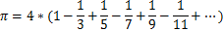
= 3.1415926535897932384626433832795...
编写计算节点用户程序，选定展开式分母最大值，分割区间并发计算，最后再合并结果
[idd@WebCrawler /home/idd/exsrc/dc4c/test] time ./dc4c_test_worker_pi 1 1000000000
real 0m55.590s
user 0m55.593s
sys 0m0.003s
[idd@WebCrawler /home/idd/log] cat dc4c_test_worker_pi.log
...
2015-05-20 18:32:39.950828 | INFO | 17086:0:dc4c_test_worker_pi.c:172 | pi_worker() - start_x[1] end_x[1000000000] - PI[3.14159265157624004034]
...
[idd@WebCrawler /home/idd/exsrc/dc4c/test] time ./dc4c_test_master 0:12001 "dc4c_test_worker_pi 0:12001 1000000000 4"
real 0m14.323s
user 0m0.002s
sys 0m0.001s
[dc4c@WebCrawler /home/dc4c/log] cat dc4c_wserver_2_0.0.0.0:13002.dc4c_test_worker_pi.log
...
2015-05-20 18:28:46.172764 | INFO | 17036:0:dc4c_test_worker_pi.c:75 | DC4CDoBatchTasks ok
2015-05-20 18:28:46.172788 | INFO | 17036:0:dc4c_test_worker_pi.c:92 | Task[1]-[0.0.0.0][13004]-[1432117711000085654][dc4c_test_worker_pi 1 250000000][600][15]-[0][0][3.14159266158640470748]
2015-05-20 18:28:46.172818 | INFO | 17036:0:dc4c_test_worker_pi.c:92 | Task[2]-[0.0.0.0][13003]-[1432117711000085694][dc4c_test_worker_pi 250000002 500000001][600][14]-[0][0][-0.000000003999999952000000336]
2015-05-20 18:28:46.172833 | INFO | 17036:0:dc4c_test_worker_pi.c:92 | Task[3]-[0.0.0.0][13001]-[1432117711000085851][dc4c_test_worker_pi 500000003 750000002][600][15]-[0][0][-0.00000000666666663644444456356]
2015-05-20 18:28:46.172844 | INFO | 17036:0:dc4c_test_worker_pi.c:92 | Task[4]-[0.0.0.0][13005]-[1432117711000085997][dc4c_test_worker_pi 750000004 1000000003][600][15]-[0][0][0.000000000666666660444444485556]
2015-05-20 18:28:46.172868 | INFO | 17036:0:dc4c_test_worker_pi.c:100 | pi_master() - max_x[1000000003] tasks_count[4] - PI[3.14159265158640477943]
...

源代码
#include "dc4c_api.h"

#include "gmp.h"

int pi_master( char *rservers_ip_port , unsigned long max_x , int tasks_count )
{
struct Dc4cApiEnv *penv = NULL ;
struct Dc4cBatchTask *tasks_array = NULL ;
int workers_count ;
unsigned long dd_x ;
unsigned long start_x , end_x ;

int i ;
struct Dc4cBatchTask *p_task = NULL ;
char *ip = NULL ;
long port ;
char *tid = NULL ;
char *program_and_params = NULL ;
int timeout ;
int elapse ;
int error ;
int status ;
char *info = NULL ;

mpf_t pi_incr ;
mpf_t pi ;

char output[ 1024 + 1 ] ;

int nret = 0 ;

DC4CSetAppLogFile( "pi_master" );
SetLogLevel( LOGLEVEL_DEBUG );

InfoLog( __FILE__ , __LINE__ , "pi_master" );

nret = DC4CInitEnv( & penv , rservers_ip_port ) ;
if( nret )
{
ErrorLog( __FILE__ , __LINE__ , "DC4CInitEnv failed[%d]" , nret );
return -1;
}
else
{
InfoLog( __FILE__ , __LINE__ , "DC4CInitEnv ok" );
}

DC4CSetTimeout( penv , 600 );
DC4CSetOptions( penv , DC4C_OPTIONS_BIND_CPU );

if( tasks_count == -2 )
{
nret = DC4CQueryWorkers( penv ) ;
if( nret )
{
ErrorLog( __FILE__ , __LINE__ , "DC4CQueryWorkers failed[%d]" , nret );
return -1;
}

tasks_count = DC4CGetUnusedWorkersCount( penv ) ;
if( tasks_count <= 0 )
{
ErrorLog( __FILE__ , __LINE__ , "tasks_count[%d] invalid" , tasks_count );
return -1;
}
}

tasks_array = (struct Dc4cBatchTask *)malloc( sizeof(struct Dc4cBatchTask) * tasks_count ) ;
if( tasks_array == NULL )
{
ErrorLog( __FILE__ , __LINE__ , "alloc failed , errno[%d]" , errno );
return -1;
}
memset( tasks_array , 0x00 , sizeof(struct Dc4cBatchTask) * tasks_count );

dd_x = ( max_x - tasks_count ) / tasks_count ;
start_x = 1 ;
for( i = 0 , p_task = tasks_array ; i < tasks_count ; i++ , p_task++ )
{
end_x = start_x + dd_x ;
snprintf( p_task->program_and_params , sizeof(p_task->program_and_params) , "dc4c_test_worker_pi %lu %lu" , start_x , end_x );
p_task->timeout = DC4CGetTimeout(penv) ;
start_x = end_x + 2 ;
}

workers_count = tasks_count ;
nret = DC4CDoBatchTasks( penv , workers_count , tasks_array , tasks_count ) ;
free( tasks_array );
if( nret )
{
ErrorLog( __FILE__ , __LINE__ , "DC4CDoBatchTasks failed[%d]" , nret );
return -1;
}
else
{
InfoLog( __FILE__ , __LINE__ , "DC4CDoBatchTasks ok" );
}

mpf_init( pi_incr );
mpf_init_set_d( pi , 0.00 );

for( i = 0 ; i < tasks_count ; i++ )
{
DC4CGetBatchTasksIp( penv , i , & ip );
DC4CGetBatchTasksPort( penv , i , & port );
DC4CGetBatchTasksTid( penv , i , & tid );
DC4CGetBatchTasksProgramAndParams( penv , i , & program_and_params );
DC4CGetBatchTasksTimeout( penv , i , & timeout );
DC4CGetBatchTasksElapse( penv , i , & elapse );
DC4CGetBatchTasksError( penv , i , & error );
DC4CGetBatchTasksStatus( penv , i , & status );
DC4CGetBatchTasksInfo( penv , i , & info );
InfoLog( __FILE__ , __LINE__ , "Task[%d]-[%s][%ld]-[%s][%s][%d][%d]-[%d][%d][%s]" , i , ip , port , tid , program_and_params , timeout , elapse , error , WEXITSTATUS(status) , info );

mpf_set_str( pi_incr , info , 10 );
mpf_add( pi , pi , pi_incr );
}

memset( output , 0x00 , sizeof(output) );
gmp_snprintf( output , sizeof(output)-1 , "%.Ff" , pi );
InfoLog( __FILE__ , __LINE__ , "pi_master() - max_x[%u] tasks_count[%d] - PI[%s]" , max_x , tasks_count , output );

mpf_clear( pi_incr );
mpf_clear( pi );

DC4CCleanEnv( & penv );
InfoLog( __FILE__ , __LINE__ , "DC4CCleanEnv ok" );

return 0;
}

int pi_worker( unsigned long start_x , unsigned long end_x )
{
mpf_t _4 ;
unsigned long x ;
int flag ;
mpf_t pi_incr ;
mpf_t pi ;

char output[ 1024 + 1 ] ;

DC4CSetAppLogFile( "pi_worker" );
SetLogLevel( LOGLEVEL_DEBUG );

InfoLog( __FILE__ , __LINE__ , "pi_worker" );

if( start_x % 2 == 0 )
start_x++;
if( end_x % 2 == 0 )
end_x++;

if( start_x < 1 )
start_x = 1 ;
if( end_x < start_x )
end_x = start_x ;

mpf_init_set_d( _4 , 4.00 );
mpf_init( pi_incr );
mpf_init( pi );

/*
0 1 2 3 4
1234567890123456789012345678901234567890
1 1 1 1 1
PI = 4 * ( _ - _ + _ - _ + _ ... ) = 3.1415926535897932384626433832795
1 3 5 7 9
4 1000000000 3.14159265158640477943 14.962s
1000000000 3.14159265557624002834 56.315s
4 100000000 3.14159263358945602263 1.460s
100000000 3.14159267358843756024 5.888s
10000000 3.14159285358961767296 0.621s
1000000 3.14159465358577968703 0.091s
100000 3.14161265318979787768 0.011s
10000 3.14179261359579270235 0.003s
*/
mpf_set_d( pi , 0.00 );
flag = ((start_x/2)%2)?'-':' ' ;
for( x = start_x ; x <= end_x ; x += 2 )
{
mpf_div_ui( pi_incr , _4 , x );
if( flag == '-' )
mpf_neg( pi_incr , pi_incr );
mpf_add( pi , pi , pi_incr );

flag = '-' + ' ' - flag ;
}

memset( output , 0x00 , sizeof(output) );
gmp_snprintf( output , sizeof(output)-1 , "%.Ff" , pi );
InfoLog( __FILE__ , __LINE__ , "pi_worker() - start_x[%lu] end_x[%lu] - PI[%s]" , start_x , end_x , output );

DC4CSetReplyInfo( output );

mpf_clear( _4 );
mpf_clear( pi_incr );
mpf_clear( pi );

return 0;
}

int main( int argc , char *argv[] )
{
if( argc == 1 + 3 )
{
return pi_master( argv[1] , atol(argv[2]) , atoi(argv[3]) );
}
else if( argc == 1 + 2 )
{
return pi_worker( (unsigned long)atol(argv[1]) , (unsigned long)atol(argv[2]) );
}
else
{
printf( "USAGE : dc4c_test_worker_pi rservers_ip_port max_x worker_count\n" );
printf( " start_x end_x\n" );
exit(7);
}
}

互联网数据挖掘平台
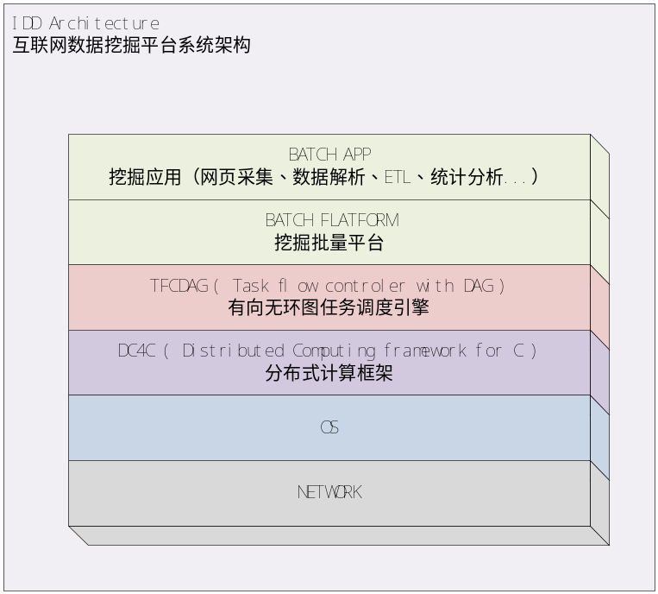
分布式计算框架DC4C基于网络和操作系统实例组建计算集群。
DAG任务调度引擎封装了原生的DC4C同步任务控制接口，实现了树状任务流调度。
互联网数据挖掘平台批量平台负责向下对接任务调度引擎，向上作为批量任务用户程序容器。
开发各种各样的批量应用，部署在批量平台容器内供执行调度。
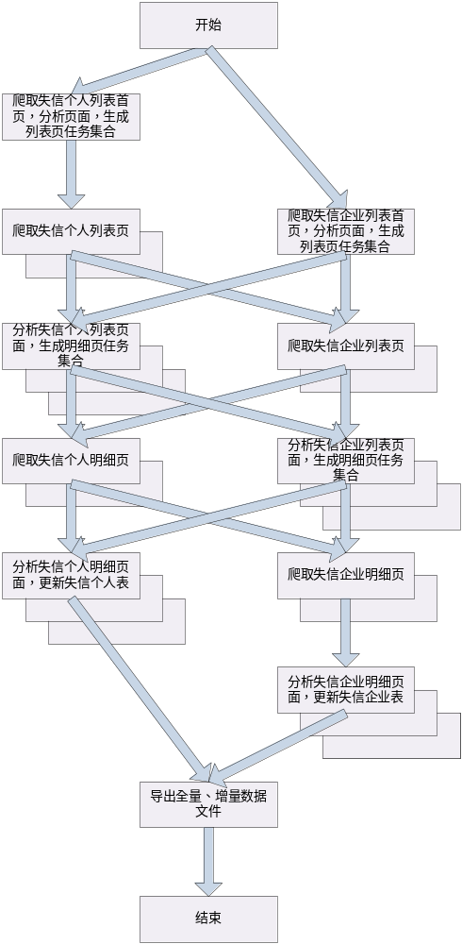
高耗网络带宽IO批次任务和高耗存储IO批次任务并行执行，充分利用系统资源，提高整体性能。

附件

附件A.任务调度引擎 数据库表结构

计划表
TABLE NAME |  | dag_schedule
TYPE | LENGTH | NAME | NOT NULL
INT | 4 | order_index | NOT NULL
STRING | 64 | schedule_name | NOT NULL
STRING | 256 | schedule_desc
STRING | 19 | begin_datetime
STRING | 19 | end_datetime
INT | 4 | progress
UNIQUE INDEX1 : order_index
UNIQUE INDEX2 : schedule_name

批量表
TABLE NAME |  | dag_batches_info
TYPE | LENGTH | NAME | NOT NULL
STRING | 64 | schedule_name | NOT NULL
STRING | 64 | batch_name | NOT NULL
STRING | 256 | batch_desc
INT | 4 | view_pos_x
INT | 4 | view_pos_y
STRING | 19 | begin_datetime
STRING | 19 | end_datetime
INT | 4 | progress
UNIQUE INDEX1 : schedule_name , batch_name

批量依赖关系表
TABLE NAME |  | dag_batches_direction
TYPE | LENGTH | NAME | NOT NULL
STRING | 64 | schedule_name | NOT NULL
STRING | 64 | from_batch | NOT NULL
STRING | 64 | to_batch
INDEX1 : schedule_name , from_batch

批量任务表
TABLE NAME |  | dag_batches_tasks
TYPE | LENGTH | NAME | NOT NULL
STRING | 64 | schedule_name | NOT NULL
STRING | 64 | batch_name | NOT NULL
INT | 4 | order_index | NOT NULL
STRING | 256 | program_and_params | NOT NULL
INT | 4 | timeout | NOT NULL
STRING | 19 | begin_datetime
STRING | 19 | end_datetime
INT | 4 | progress
INT | 4 | error
INT | 4 | status
UNIQUE INDEX1 : schedule_name , batch_name , order_index

附件B.自带测试程序
安装包自带测试程序用于功能测试和展示API使用，源代码目录在test/dc4c_test_*

单任务分派
程序名： | dc4c_test_master
执行语法： | dc4c_test_master rserver_ip:rserver_port program_and_params  # rserver_ip:rserver_port 注册节点地址，多个注册节点用','分割  # program_and_params 分派的命令行，用双引号括起来
执行示例： | # 向注册节点192.168.6.54:12001,192.168.6.54:12002查询一个空闲的计算节点，分派命令" dc4c_test_worker_sleep 3"（等待3秒后返回）  time ./dc4c_test_master 192.168.6.54:12001,192.168.6.54:12002 "dc4c_test_worker_sleep 3"

批量任务分派
程序名： | dc4c_test_batch_master
执行语法： | dc4c_test_batch_master rserver_ip:rserver_port,... workers_count tasks_count program_and_params_1 ...  # rserver_ip:rserver_port 注册节点地址，多个注册节点用','分割  # worker_count 并发数量，当-1时和任务数量一样，当-2时当前所有空闲计算节点数量  # tasks_count 任务数量，当-1时实际数量为-tasks_count且分派的命令行相同  # program_and_params_1 ... 分派的命令行，用双引号括起来，当tasks_count>1时为多个且必须写满
执行示例： | #分派命令" dc4c_test_worker_sleep 1"、" dc4c_test_worker_sleep 2"和" dc4c_test_worker_sleep 3"，并发数量为2个  time ./dc4c_test_batch_master 192.168.6.54:12001,192.168.6.54:12002 2 3 "dc4c_test_worker_sleep 1" "dc4c_test_worker_sleep 2" "dc4c_test_worker_sleep 3"  #分派命令" dc4c_test_worker_sleep 10"，并发数量为4个，任务数量为10个（每个任务的命令都一样）  time ./dc4c_test_batch_master 192.168.6.54:12001,192.168.6.54:12002 4 -10 "dc4c_test_worker_sleep 10"  #分派命令" dc4c_test_worker_sleep -10"，并发数量为任务数量，任务数量为100个（每个任务的命令都一样）  time ./dc4c_test_batch_master 192.168.6.54:12001,192.168.6.54:12002 -1 -100 "dc4c_test_worker_sleep -10"  #分派命令" dc4c_test_worker_sleep -10"，并发数量为当前所有空闲计算节点数量，任务数量为100个（每个任务的命令都一样）  time ./dc4c_test_batch_master 192.168.6.54:12001,192.168.6.54:12002 -2 -100 "dc4c_test_worker_sleep -10"

多批量任务分派
程序名： | dc4c_test_multi_batch_master
执行语法： | dc4c_test_multi_batch_master rserver_ip:rserver_port,... envs_count workers_count task_count program_and_params_1 ...  # envs_count 批量数量  # （其它见批量任务分派）
执行示例： | #分派命令" dc4c_test_worker_sleep -10"，批量数量为3批，并发数量为任务数量，任务数量为100个（每个任务的命令都一样）  time ./dc4c_test_multi_batch_master 192.168.6.54:12001,192.168.6.54:12002 3 -1 -100 "dc4c_test_worker_sleep -10"

